
دانشگاه آزاد اسلامی واحد تهران غرب
گروه کامپیوتر
گزارش و مستندات پروژه
سیستم مدیریت رستوران
استاد پروژه: سرکار خانم سلیمانلود
دانشجو: عباس اللهیاری (۸۷۰۷۱۹۳۵۷)
کاردانی کامپیوتر پیوسته
نیمسال اول 90-۸9



فهرست مطالب

شرح سیستم 13
مشخصات فنی 13
سیستم مورد نیاز برای اجرای سیستم 13
خلاصه امکانات نرم‌افزار 13
موجودیت ها 14
موجودیت و جدول «مشتری» 15
موجودیت و جدول «دسته بندی» 16
موجودیت و جدول «غذا» 16
موجودیت و جدول «کارمند» 17
موجودیت و جدول «سفارش» 18
جدول Foods_Orders 19
اینترفیس IBaseModel 20
کلاس BaseModel 23
کلاس Category 24
کلاس Food 25
کلاس Employee 26
کلاس Customer 27
کلاس Order 28
پیاده‌سازی 30
پیاده‌سازی کلاس‌های کمکی 30
کلاس Common 30
متد SHA1 30
متد InitializeDatabase 30
کدهای SQL جداول 31
متد HandelSqlCeException 34
متد Initialize 36
متد ChangeLanguage 37
متد ToggleRightToLeft 37
متد ShowDeletePrompt 38
متد ToggleControlsDisableEnable 39
متد InitializeErrorHandles 39
متد InitializeList 40
متد IsActiveTab 41
متد ShowErrorMessage 41
متد AddDatagridViewColumn 42
متد CommonDataGridCellBeginEdit 42
متد CommonDataGridSubmitEdit 43
متد CommonDiscardChanges 43
متد PopulateLanguageMenu 44
متد CommonDataGridCellEndEdit 46
پیاده‌سازی IBaseModel 49
پیاده‌سازی کلاس BaseModel 50
پیاده‌سازی رویداد ها و متد های مربوطه 52
پیاده‌سازی متد سازنده 54
پیاده‌سازی متد getList 54
پیاده‌سازی متد ReadAll 55
پیاده‌سازی متد Read 55
پیاده‌سازی متدSave 56
پیاده‌سازی متد Save با ورودی DataRow 57
پیاده‌سازی متد Delete 58
پیاده‌سازی متد Edit 58
پیاده‌سازی متد Reload 59
پیاده‌سازی متد Clone 60
پیاده‌سازی کلاس Category 60
پیاده‌سازی متد سازنده 60
پیاده‌سازی متد Read 61
پیاده‌سازی متد ReadFoods 62
پیاده‌سازی متد GetHashCode 62
پیاده‌سازی متد Equals با ورودی Category 63
پیاده‌سازی متد Equals با ورودی object 64
پیاده‌سازی متد Validate با ورودی Category 64
پیاده‌سازی متد Validate با ورودی object 64
پیاده‌سازی متدFill با ورودی DataRow و Category 65
پیاده‌سازی متدFill با ورودی DataRow 65
پیاده‌سازی پراپرتی CategoryName 65
پیاده‌سازی پراپرتی dataTable 66
پیاده‌سازی کلاس Food 67
پیاده‌سازی متد سازنده 67
پیاده‌سازی متد Read 68
پیاده‌سازی متد ReadByCategory 68
پیاده‌سازی متد Search 69
پیاده‌سازی متدهای IncreaseQuantity و DecreaseQuantity 70
پیاده‌سازی دیگر اعضا 71
پیاده‌سازی کلاس Employee 71
پیاده‌سازی متد سازنده 71
پیاده‌سازی پراپرتی FullName 72
پیاده‌سازی متد Athenticate 72
پیاده‌سازی متد Search 73
پیاده‌سازی اعضای دیگر 73
پیاده‌سازی کلاس Customer 74
پیاده‌سازی متد سازنده 74
پیاده‌سازی متد Search 75
پیاده‌سازی متد ReadOrders 75
پیاده‌سازی متد DeleteOrders 76
پیاده‌سازی متد FilterOrders 77
پیاده‌سازی متد ReadOrdersByType 77
پیاده‌سازی متد ReadOrdersByStatus 77
پیاده‌سازی متد getCustomersId 77
پیاده‌سازی پراپرتی CustomerId 78
پیاده‌سازی اعضای دیگر 78
پیاده‌سازی کلاس Order 79
پیاده‌سازی متد سازنده 79
پیاده‌سازی پراپرتی FirstOrder 80
پیاده‌سازی پراپرتی LastOrder 81
پیاده‌سازی پراپرتی RawPrice 81
پیاده‌سازی پراپرتی DiscountedPrice 81
پیاده‌سازی پراپرتی TotalPrice 82
پیاده‌سازی متد InitializeFoodsTable 82
پیاده‌سازی متد ReadFoods 83
پیاده‌سازی متد SaveFoods 84
پیاده‌سازی متد SaveFood 85
پیاده‌سازی متد DeleteFoods 85
پیاده‌سازی متد DeleteFood 85
پیاده‌سازی متد های آمار گیری 85
پیاده‌سازی اعضای دیگر 87
پیاده‌سازی فرم‌ها 88
فرم frmLogin 88
متد InitializeLanguage 88
رویداد frmLogin_Load 89
رویداد frmLogin_FormClosed 89
متد frmLogin 89
رویداد btnLogin_Click 90
فرم frmManagement 92
متد frmManagement 92
متد InitializeFoodsDataGrid 93
متد HideSuperAdmin 93
متد InitializeEmployeeRole 94
رویداد comboCategory_SelectedIndexChanged 94
متد RebindFoodsDataGrid 95
عمل حذف 96
متد Search 96
متد DiscardChanges 96
رویداد dgFood_UserAddedRow 96
متد SaveNewRows 97
متد SaveModifiedRows 98
رویداد dgFood_CellBeginEdit 98
رویداد dgFood_CellEndEdit 98
آشنایی محیط نرم‌افزار و نحوه کار با آن 99
صفحه ورود 99
پنل مدیریت 99
امکانات پنل مدیریت 100
منو ها 101
تولبار اصلی 102
دسته بندی و جستجو 103
تب «غذا» 103
مدیریت دسته بندی ها 103
دسته بندی جدید 103
حذف دسته بندی 104
ویرایش دسته بندی 104
اضافه کردن غذا 104
حذف غذا 105
تغییر دسته بندی 106
دسته بندی و جستجو 106
تب «کارمند» 107
اضافه کردن «کارمند» 107
جستجو 107
آمار 107
پنل اصلی یا سفارش 110
تولبار اصلی 111
مدیریت مشتری ها 111
اضافه کردن «مشتری» 111
حذف و ویرایش مشتری 111
مدیریت سفارش ها 112
ثبت سفارش 112
مشاهده سفارش 114
فیلتر کردن سفارش‌ها 115
حذف سفارش 116
ویرایش سفارش 116
گزارش گیری 117
ترجمه نرم‌افزار 118

فهرست اشکال

شکل 1: دیاگرام EER سیستم مدیریت رستوران 14
شکل 2: کلاس دیاگرام سیستم مدیریت رستوران 15
شکل 3: کلاس دیاگرام IBaseModel 20
شکل 4: ModelState Enum 20
شکل 5: کلاس دیاگرام IBaseModel نسخه جنریک 21
شکل 6: کلاس دیاگرام BaseModel 22
شکل 7: کلاس دیاگرام Category 24
شکل 8: کلاس دیاگرام Food 25
شکل 9: کلاس دیاگرام Employee 26
شکل 10: Role Enum 26
شکل 11: کلاس دیاگرام Customer 27
شکل 12: کلاس دیاگرام Order 28
شکل 13: صفحه ورود 99
شکل 14: پنل مدیریت 100
شکل 15: منوی فایل 101
شکل 16: منوی زبان 101
شکل 17: مدیریت دسته بندی 103
شکل 18: پیغام مبنی بر پر بودن دسته بندی 104
شکل 19: غذای جدید 104
شکل 20: ویرایش غذا 105
شکل 21: غذای سفارش داده شده 105
شکل 22: تغییر دسته بندی 106
شکل 23: نمایش بر حسب دسته بندی 106
شکل 24: جستجو 106
شکل 25: کارمند جدید 107
شکل 26: نمودار فروش سالانه 108
شکل 27: فروش ماهانه 108
شکل 28: فروش ساعتی 109
شکل 29: فروش روزانه 109
شکل 30: پنل اصلی 110
شکل 31: مشتری جدید 111
شکل 32: سفارش جدید 112
شکل 33: گزارش سفارش 113
شکل 34: مشاهده سفارش 114
شکل 35: سفارش «بدون فیلتر» 115
شکل 36: سفارش های «بیرون» 115
شکل 37: سفارش های «معلق» 115
شکل 38: سفارش های «ارسال شده» به «بیرون» 116
شکل 39: اضافه کردن غذای جدید به سفارش 117
شکل 40: تغییر دیگر مشخصات سفارش 117
شکل 41: فایل های زبان 118
شکل 42: فایل زبان در Notepad 118
شکل 43: زبان جدید 118
شکل 44: صفحه ورود به سوئدی 118

شرح سیستم
سیستم مدیریت رستوران به صاحبان رستوران این امکان را می‌دهد تا اعمالی مانند ثبت سفارش، ثبت مشتری و اداره رستوران را مکانیزه کنند در نتیجه باعث صرفه جویی در وقت و هزینه می شود.

مشخصات فنی
این سیستم به صورت شی گرا پیاده‌سازی شده است که روند توسعه سیستم را آسان‌تر می کند.
این سیستم با استفاده از زبان #C پیاده‌سازی شده است که زبانی بسیار قوی است و قابلیت برنامه نویسی شی گرا را دارا می‌باشد و پیاده سازی پروژه را آسان تر می نماید. همچنین قابلیت اجرا در سیستم عامل های مختلف از خانواده ویندوز و لینوکس (با استفاده از Mono ) را دارا می باشد.
این سیستم برای ذخیره اطلاعات از پایگاه داده SQL Server Compact Edition استفاده می کند که یک پایگاه داده رابطه ای و مستقل، بدون نیاز نصب و پیکربندی سرور است که برای چنین پروژه ای ایده آل است.

سیستم مورد نیاز برای اجرای سیستم
- Windows XP یا بالا تر
- Net Framework 4.0.
- SQL Server Compact Edition 3.5 SP2

خلاصه امکانات نرم‌افزار
- تعریف، ویرایش، حذف،جستجو مشتری
- تعریف، ویرایش، جستجو حذف کارمند
- صدور نام کاربری و رمز عبور برای کارمندان جهت کار با سیستم
- تعیین،تغییر سطوح دسترسی برای کارمندان
- تعریف، ویرایش، جستجو حذف غذا
- تعریف، ویرایش، حذف،تغییر دسته بندی برای غذا
- تعریف، ویرایش، حذف، فیلتر کردن سفارش
- امکان آمار گیری فروش سالانه،ماهانه، و روزانه
- امکان صدور فاکتور
- امکان ترجمه نرم‌افزار

موجودیت ها
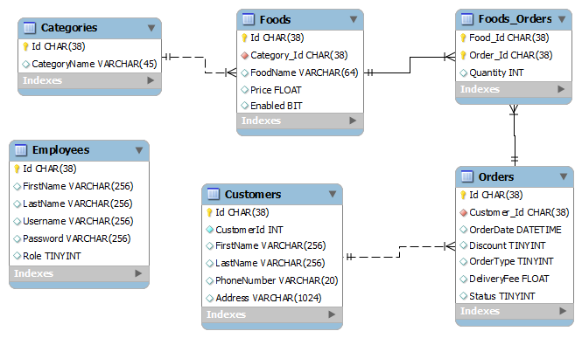شکل 1: دیاگرام EER سیستم مدیریت رستوران
در این سیستم 5 موجودیت وجود دارد.

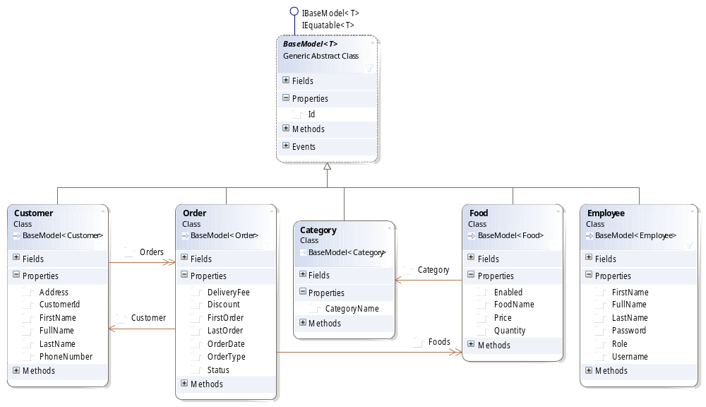شکل 2: کلاس دیاگرام سیستم مدیریت رستوران

موجودیت و جدول «مشتری»
موجودیت «مشتری» یا «Customer» نمایانگر یک مشتری در این سیستم می‌باشد و یک مشتری کسی است که به درخواست او سفارش در سیستم به نام او ثبت می شود. همچنین اطلاعات هر مشتری در جدول «Customers» ثبت می شود و دارای فیلدهای زیر می باشد.
- Id: مقدار منحصر که برای انجام اعمال مختلف به موجودیت نسبت داده می‌شود.
- CustomerId: شماره اشتراک مشتری
- FirstName: نام مشتری
- LastName: نام خانوادگی مشتری
- PhoneNumber: شماره تلفن مشتری
- Address: آدرسی مشتری
در سیستم این موجودیت با کلاس «Customer» مشخص می‌شود که دارای فیلد هایی مشابه و همنام در جدول می باشد.

موجودیت و جدول «دسته بندی»
موجودیت «دسته بندی» یا «Category» دسته بندی غذا ها در سیستم را مشخص می‌کند و لازم است که هر غذا حتماً به یک دسته بندی معتبر و تعریف شده تعلق داشته باشد؛ اطلاعات دسته بندی ها در جدول «Categories» ذخیره می شوند. و دارای فیلد های زیر است.
- Id: مقدار منحصر که برای انجام اعمال مختلف به موجودیت نسبت داده می‌شود.
- CategoryName: نام دسته بندی
در سیستم این موجودیت با کلاس «Category» مشخص می‌شود که دارای فیلد هایی مشابه و همنام در جدول می باشد.

موجودیت و جدول «غذا»
موجودیت «غذا» یا «Food» نماینگر یک غذا در سیستم می‌باشند و یکی از موجودیت های اصلی سیستم محسوب می‌شود؛ همانطور که در قبل بیان شهد هر «غذا» لازم است که متعلق به یک «دسته بندی» باشد. اطلاعاتی این موجودیت در جدول «Foods» ذخیره می شود. همچنین در ثبت سفارش‌ها «Id» این موجودیت در جدول «Foods_Orders» ذخیره می شود.
صفات این موجودیت به شرح زیر است
- Id: مقدار منحصر که برای انجام اعمال مختلف به موجودیت نسبت داده می‌شود.
- Category_Id: فیلدکلید جدول «Categories» که برای مشخص کردن دسته بندی «غذا» به کار می رود. این فیلد در پیاده‌سازی به نام «Category» به عنوان یکی از فیلد های کلاس آورده می‌شود که به یک «دسته بندی» اشاره می کند.
- FoodName: نام غذا
- Price: قیمت غذا
- Enabled: مقدار این مشخص می‌کنید که آیا «غذا» فعال است یا خیر غذاهای فعال در هنگام ثبت سفارش آورده می شوند. ولی غذا های غیرفعال مخفی می شوند.
در سیستم این موجودیت با کلاس «Food» مشخص می‌شود که دارای فیلد هایی مشابه و همنام در جدول می باشد. به استثنای «Category_Id» که با نام «Category» آورده می‌شود و از نوع «Category» است.

موجودیت و جدول «کارمند»
موجودیت «کارمند» یا «Employee» نمایانگر یک «کارمند» در سیستم است؛ برای اینکه کاربر بتواند با سیستم کار کند حتماً باید جزو یکی از دسته بندی های کارمندان تعریف شده باشد تا بتواند وارد سیستم شده و با آن کار کند؛ کارمندان به 3 دسته تقسیم می شوند.
- «مدیرکل» یا «SuperAdmin»: اولین کارمند سیستم می‌باشد و فقط یک کامند «مدیرکل» می‌تواند در سیستم وجود داشته باشد و اطلاعاتش قابل تغییر نمی باشد. مدیرکل به تمام قسمت‌های سیستم دسترسی دارد.
- «مدیر» یا «Manager»: مانند «مدیر کل» است با این تفاوت که این نوع کارمند قابل تعریف توسط کاربر می‌باشد، مدیران هم به پنل مدیریت و هم پنل اصلی که مخصوص ثبت سفارش‌ها است دسترسی دارند.
- «صندوقدار» یا «Cashier»: کارمندان صندوقدار فقط به پنل اصلی دسترسی دارند.
اطلاعات کارمندان در جدولی به نام «Employees» ذخیره می‌شود که فیلد های آن به شرح زیر است.
- Id: مقدار منحصر که برای انجام اعمال مختلف به موجودیت نسبت داده می‌شود.
- FirstName: نام «کارمند»
- LastName: نام خانوادگی «کارمند»
- Username: نام کاربری
- Password: رمز عبور
- Role: سطح دسترسی کارمند را تعیین می‌کند که با توجه به نوع کارمند فرق می کند؛ «مدیرکل» عدد 3 است، «مدیر» عدد 2، و «صندوقدار» عدد3 .
در سیستم این موجودیت با کلاس «Employee» مشخص می‌شود و فیلد های مشابه با فیلد های نام برده شده دارد.

موجودیت و جدول «سفارش»
موجودیت «سفارش» یا «Order» نمایانگر یک سفارش در سیستم می باشد. سفارش ها یکی از اجزای اصلی سیستم هستند و یکی از پیچیده‌ترین موجودیت های سیستم محسوب می شود. هم سفارش شامل چندین «غذا» به تعدادی معین می باشد.
اطلاعات این موجودیت در جدول «Order» ذخیره می شوند، سفارش ها به دو نوع تقسیم می شوند.
- «بیرون»: سفارشاتی است که به بیرون ارسال می شوند. و با شماره «0» ذخیره می شود.
- «سالن»: سفارشاتی که درون سالن سفارش داده می‌شوند و با شماره «1» ذخیره می شوند.
هر سفارش 4 نوع وضعیت مختلف دارد.
- «نامشخص»: وضعیت سفارش هنوز مشخص نیست و با شماره «.» ذخیره می شود.
- «معلق»: وضعیت سفارش معلق است و با شماره «1» ذخیره می شود.
- «ارسال شده»: سفارش هایی که ارسال شده‌اند و با شماره «2» ذخیره می شوند.
- «تحویل داده شده»: سفارش های تحویل داده شده و با شماره «3» مشخص می شوند.
سفارش دارای فیلد های زیر است.
- Id: مقدار منحصر که برای انجام اعمال مختلف به موجودیت نسبت داده می‌شود.
- Customer_Id: فیلد کلید موجودیت «مشتری»
- OrderDate: تاریخ ثبت سفارش
- OrderType: نوع سفارش
- Status: وضعیت سفارش
- DeliveryFee: هزینه پیک
- Discount: تخفیف
این موجودیت در سیستم با کلاس «Order» مشخص می‌شود تمام فیلد ها نامی مشابه با نام آن‌ها در جدول دارند به استثناء «Customer_Id» که بجای آن از نام «Customer» استفاده می‌شود که خود از همان نوع «Customer» است.

جدول Foods_Orders
این جدول برای ارتباط میان دو موجودیت «غذا» و «سفارش» استفاده می می شود. و دارای فیلد های زیر است.
- Food_Id: مقدار کلید موجودیت «غذا»
- Order_Id: مقدار کلید موجودیت «سفارش»
- Quantity: تعداد غذا
این موجودیت هیچ کلاسی در سیستم ندارد.

اینترفیس IBaseModel
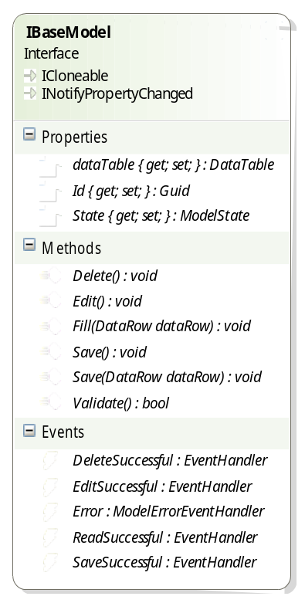شکل 3: کلاس دیاگرام IBaseModel

این اینترفیس قالبی کلی برای تمام کلاس‌های در سیستم مشخص می کند. به این معنا است که تمام کلاس‌های موجود در سیستم متد هایی با همین نام و کارکردی مشابه دارا می باشند.
این کلاس دو نسخه دارد یک نسخه غیر جنریک و جنریک؛ که نسخه جنریک آن نسخه معمولی آن را به ارث می‌برد.
پراپرتی های نسخه معمولی
- پراپرتیdataTable: به DataTable هر یک از کلاس‌های فرزند اشاره می کند.
- پراپرتیId: مقدار کلید هر موجودیت
- پراپرتیState: وضعیت هر موجودیت که شرح زیر است.
- Constructing: در حال ساخته شدن است.
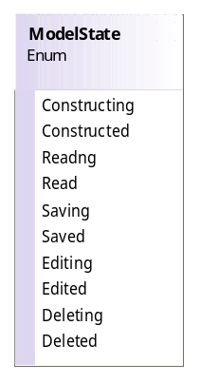شکل 4: ModelState Enum
- Constructed: ساخته شده ( در متد سازنده)
- Reading: در خواندن

- Read: خوانده شده ( بعد از موفقیت آمیز بودن عمل خواندن)
- Saving: در حال ذخیره سازی
- Saved: ذخیره شده ( بعد از موفقیت آمیز بودن عمل ذخیره)
- Editing: درحال ویرایش
- Edited: ویرایش شده ( بعد از موفقیت آمیز بودن عمل ویرایش)
- Deleting: در حال حذف
- Deleted: حذف شده ( بعد از موفقیت آمیز بودن عمل حذف)
متد های نسخه ساده
- متد Delete: موجودیت جاری را پاک می کند.
- متد Edit: موجودیت را ویرایش می کند.
- متد Fill: کار این متد این است که ورودی DataRow می‌گیرد و مقادیر فیلدها را درون آن می ریزد.
- متد Save: موجودیت را ذخیره می کند.
- متد Save با ورودی DataRow: این متد ابتدا DataRow ورودی را می‌خواند و پس آن را ذخیره می کند.
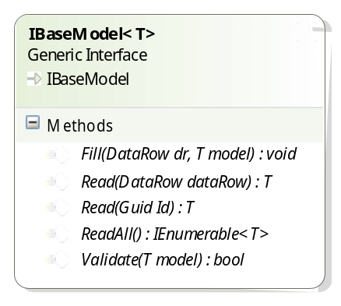شکل 5: کلاس دیاگرام IBaseModel نسخه جنریک
- متد Validate: مقادیر فیلد ها را برای صحت آن‌ها برسی می کند.

متدهای نسخه جنریک
- متد Fill: کارکرد آن مانند متد Fill در نسخه معمولی است با این تفاوت که دو وروی می‌گیرد و اطلاعات ورودی دوم را در DataRow می ریزد.
- متد Read با ورودی Guid: این متد موجودیتی که فیلد کلید آن برابر با مقدار ورودی اش باشد را بر می گرداند.
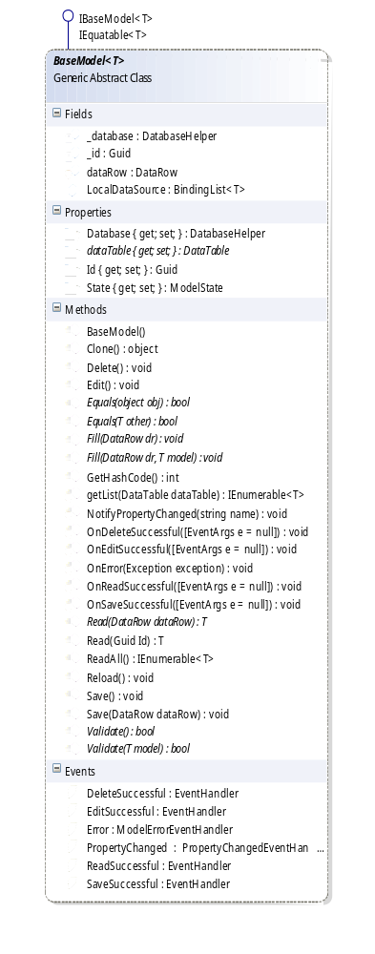شکل 6: کلاس دیاگرام BaseModel
- متد Read با ورودی DataRow: این متد یک DataRow را می‌خواند و مقادیر آن را به فیلد ها نسبت می دهد.
- متد ReadAll: تمام مقادیر موجود در جدول برای آن موجودیت خاص را می خواند.
- Validate: از صحت اطلاعت موجود در ورودی داده شده اطمینان حاصل می کند.

رویداد ها
- DeleteSuccessful: زمانی رخ می‌دهد که عمل حذف با موفقیت انجام شود.
- ReadSuccessful: زمانی رخ می‌دهد که عمل خواندن با موفقیت انجام شود.
- EditSuccessful: زمانی رخ می‌دهد که عمل ویرایش با موفقیت انجام شود.
- SaveSuccessful: زمانی رخ می‌دهد که عمل ذخیره سازی با موفقیت انجام شود.
- Error: زمانی رخ می‌دهد که خطلایی در برنامه رخ دهد.

کلاس BaseModel
این کلاس والد تمام کلاس‌ها در سیستم است و اینترفیسIBaseModel را پیاده‌سازی می‌کند. اعضای این کلاس به شرح زیر است که فقط اعضای جدید شرح داده می شوند.
پراپرتی ها
- Database: یک نمونه از کلاس کمکی DatabaseHelper می‌باشد که کار ارتباط به پایگاه داده را انجام می دهد.
فیلدها
- dataRow: یک DataRow که مربوط به نمونه جاری از کلاس فرزند هست را نگه می دارد.
- LocalDatasource: یک لیست حاوی تمام نمونه‌ها از کلاس فرزند.
متدها
- Clone: از اعضای اینترفیس ICloneable است و کار آن کپی گرفتن از نمونه جاری است.
- Equals با ورودی object: مساوی بودن دو نمونه را برسی می کند.
- Equals با ورودی T: مساوی بودن دو نمونه را برسی می‌کند و از اعضای اینترفیس IEquatable جنریک می باشد.
- GetHashCode: هشکد نمونه جاری را تولید می کند.
- getList: ورودی DataTable را تبدیل به یک IEnumerable جنریک می‌کند و بر می گرداند.
- NotifyPropertyChanged: برای پاسخ‌گویی به رویداد PropertyChanged استفاده می شود.
- OnDeleteSuccessful: برای پاسخ‌گویی به رویداد DeleteSuccessful استفاده می شود.
- OnEditSuccessful: برای پاسخ‌گویی به رویداد EdiSuccessful استفاده می شود.
- OnReadSuccessful: برای پاسخ‌گویی به رویداد ReadSuccessful استفاده می شود.
- OnSaveSuccessful: برای پاسخ‌گویی به رویداد SaveSuccessful استفاده می شود.
- OnError: برای پاسخ‌گویی به رویدادOnError استفاده می شود.
رویداد ها
- PropertyChanged: این رویداد مربوط به اینترفیس InotifyPropertyChaned است؛ زمانی رخ می‌دهد که مقدار یک پراپرتی عوض شود.

کلاس Category
همانطور که قبلاً بیان شد این کلاس مربوط به موجودیت «دسته بندی» می باشد.
فیلدها
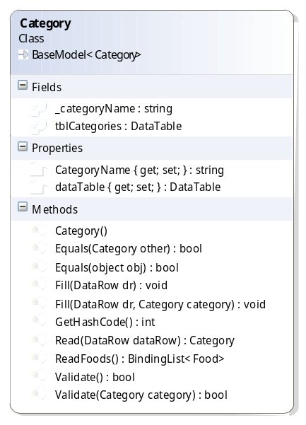شکل 7: کلاس دیاگرام Category
- tblCategories: یک DataTable مخصوص کلاس Category می‌باشد، که داده‌های استخراج شده از پایگاه داده در آن ذخیره می شود.

متدها
- ReadFoods: تمام غذا های موجود در این دسته بندی را می‌خواند و برمی گرداند.

کلاس Food
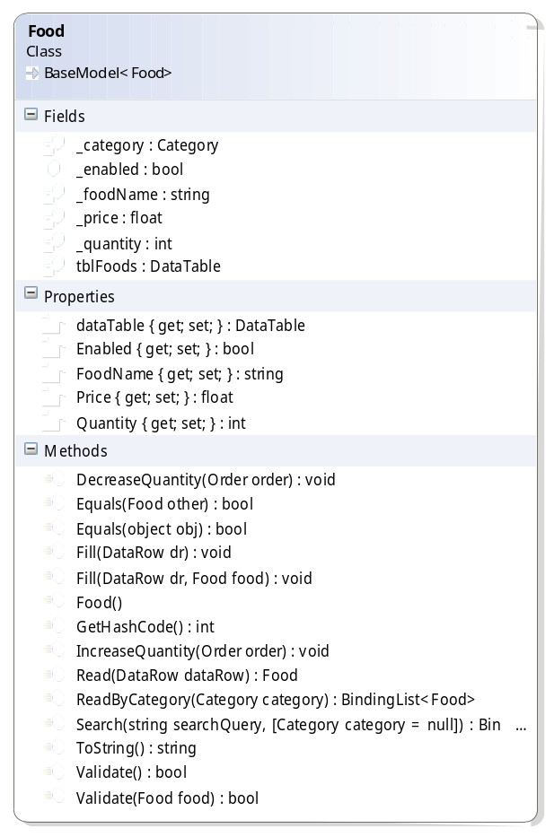شکل 8: کلاس دیاگرام Food
این کلاس همانطور که بیان شده نمایانگر یک «غذا» در سیستم می باشد.
فیلدها
- tblFoods: یک DataTable مخصوص کلاس Food می‌باشد، که داده‌های استخراج شده از پایگاه داده در آن ذخیره می شود.
پراپرتی ها
- Category: از نوع کلاس Category می‌باشد و دسته بندی غذا را مشخص می کند.
- Quantity: تعداد غذا در سفارش
متدها
- DecreaseQuantity: کاهش تعداد غذا
- IncreaseQuantity: افزایش تعداد غذا
- ReadByCategory: خواندن بر حسب «دسته بندی»
- Search: جستجو، اگر ورودی دوم نیز داده شود بر حسب «دسته بندی» جستجو را انجام می‌دهد در غیر این صورت جستجو بر روی تمام «غذا» ها انجام می شود.
- ToString: نام غذا را بر می گرداند

کلاس Employee
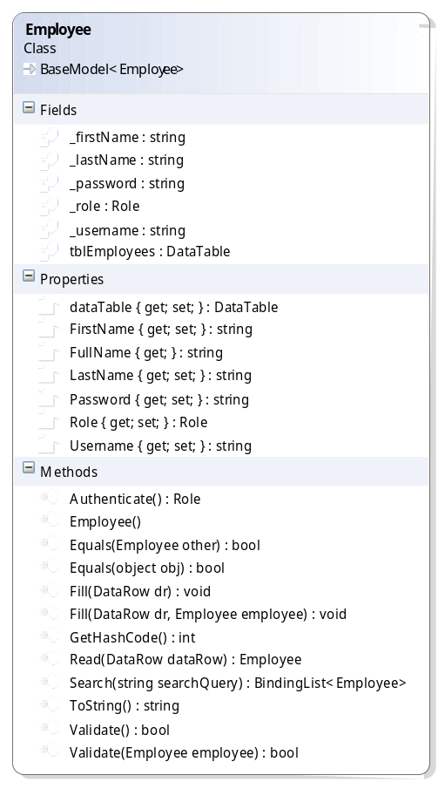شکل 9: کلاس دیاگرام Employee
این کلاس همانطور که بیان شده نمایانگر یک «کارمند» در سیستم می باشد.
فیلدها
- tblEmployees: یک DataTable مخصوص کلاس Employee می‌باشد، که داده‌های استخراج شده از پایگاه داده در آن ذخیره می شود.
پراپرتی ها
- Role: سطح دسترسی کارمند را مشخص می‌کند که از نوع Role می‌باشد که یک Enum است.
- Unauthorized: کاربر غیرمجاز است و مقدارش 1- است.
- Cashier: کاربر «صندوق دار» است و مقدارش 1 است.
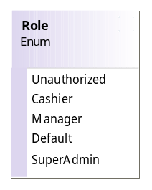شکل 10: Role Enum
- Manger: کاربر «مدیر» است و مقدارش 2 است.
- Default: کاربر پیشفرص است و مقدارش 0 است؛ کاربر پیش‌فرض همان Cashier است.
- SuperAdmin: کاربر «مدیرکل» است و مقدارش 3
متد ها
- Authenticate: معتبر بودن «نام کاربری» و «رمز عبور» کارمند را برسی می کند.
- Search: در بین کارمندان جستجو می کند.

کلاس Customer
این کلاس همانطور که بیان شده نمایانگر یک «مشتری» در سیستم می باشد.
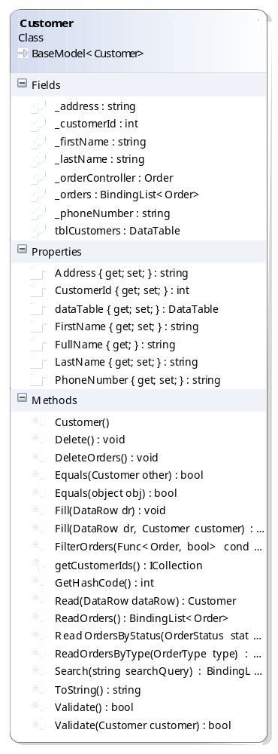شکل 11: کلاس دیاگرام Customer
فیلدها
- tblCustomers: یک DataTable مخصوص کلاس Customer می‌باشد، که داده‌های استخراج شده از پایگاه داده در آن ذخیره می شود.
- orderController_: یک نمونه از کلاس Order برای کار با سفارشت درون کلاس Customer.
پراپرتی ها
- FullName: نام کامل را بر می گرداند.
متدها
- DeleteOrders: تمام سفارش های مشتری جاری را پاک می کند.
- FilterOrders: خواندن سفارش‌های مشتری جاری با توجه به شرط داده شده.
- getCustomerId: لیستی از تمام شماره اشتراک ها بر می گرداند.
- ReadOrders: خواندن تمام سفارش های مربوط به این مشتری
- ReadOrdersByType: سفارش ها را بر حسب نوعشان می خواند.
- ReadOrdersByStatus: سفارش ها را بر حسب وضعیتشان می خواند.
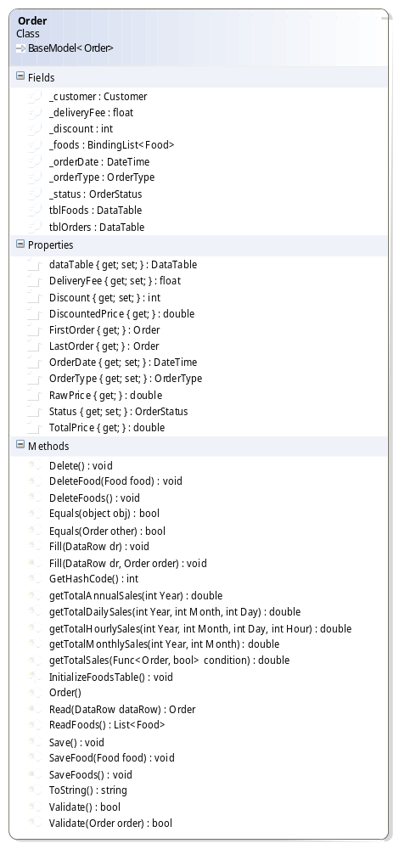شکل 12: کلاس دیاگرام Order
- Search: در بین مشتریان جستجو می کند.
- ToString: مقدار «FullName» را بر می گرداند.

کلاس Order
این کلاس نمایانگر یک «سفارش» در سیستم می باشد؛ از آنجایی که هر سفارش درای چندین «غذا» می ابشد این کلاس مستقیماً با جدول
«Foods_Orders» هم کار می کند. در اینجا اعضا را با توجه به اینکه با چه جدولی کار می‌کنند دسته بندی می کنیم.
فیلدها
- tblOrder: یک DataTable مخصوص کلاس Order می‌باشد، که داده‌های استخراج شده از پایگاه داده در آن ذخیره می شود.
- tblFoods: یک DatrTable که داده‌های آن متشکل از «غذا» های موجود در جدول «Foods_Orders» می باشد. همچنین دارای تمام فیلد های جدول ذکر شده نیز هست.
پراپرتی ها
- DiscountedPrice: میزان تخفیف
- FirstOrder: اولین سفارش
- LastOrder: آخرین سفارش
- RawPrice: قیمت کل بدون تخفیف
- TotalPrice: قیمت کل با اعمال تخفیف
متد های مربوط به آمارگیری
- getTotalSales: این متد با توجه به ورودی جمع فروش را به ما می دهد.
- getAnnualSales: این متد فروش سالانه را محاسبه می کند.
- getMonthlySales: این متد فروش ماهیانه را در یک سال مشخص محاسبه می کند.
- getDailySales: این متد فروش روزانه را در یک ماه و سال مشخص محاسبه می کند.
- getHourlySales: این متد فروش ساعتی در یک روز مشخص را محاسبه می کند.
متد های مربوط به جدول Foods_Orders
- InitializeFoodsTable: این متد DataTable مربوط به جدول Foods_Orders را آماده می کند.
- DeleteFoods: حذف غذا های سفارش داده شده.
- SaveFoods: ذخیره غذا های سفارش داده شده.
- ReadFoods: خواندن تمام غذا های سفارش داده شده.
- SaveFood: اضافه کردن یک غذا به سفارش.
- DeleteFood: حذف یک غذا از سفارش.

پیاده‌سازی
این سیستم به طور شی گرا پیاده‌سازی می شود. برای این کار ابتدا یک اینترفیس
به نام «IBaseModel» ایجاد می‌کنیم؛ این اینترفیس قالبی کلی برای تمام کلاس‌های در سیستم مشخص می کند. این اینترفیس توسط کلاس «BaseModel» پیاده‌سازی می‌شود که پدر تمام کلاس‌ها در سیستم است و اعمالی مانند «حذف»، «اضافه»، و «ذخیره» را انجام می‌دهد و از کد های اضافه می کاهد. در بخش پیاده‌سازی، پیاده‌سازی اجزای مهم سیستم بیان می شود.
همچنین در این سیستم فقط برای اعمال اصلی از کد SQL استفاده شده و برای باقی تهیه گزارش‌ها از عبارات LINQ استفاده می‌شود که عبارات LINQ شباهت زیاده به کد های SQL دارند.

پیاده‌سازی کلاس‌های کمکی
در قسمت پیاده‌سازی کلاس‌های کمکی فقط پیاده‌سازی اعضایی از آن کلاس‌های گفته می‌شود که در طول سیستم استفاده شده اند.

کلاس Common

متد SHA1
این متد رشته ورودی را توسط الگوریم «SHA1» هش می کند.
return Convert.ToBase64String(MD5.Create().ComputeHash(Encoding.UTF8.GetBytes(str)));

متد InitializeDatabase
این متد پایگاه داده و جدول های مورد نیاز را می سازد.
ابتدا مقدار «ConnectionString» را از فایل تنظیمات نرم‌افزار می خوانیم.
ConnectionString = ConfigurationManager.ConnectionStrings["RestaurantDB"].ConnectionString;
if (!File.Exists("RestaurantDB.sdf"))
{
در صورتی که پایگاه داده ساخته نشده بود آن را می سازیم.
SqlCeEngine sqlCeEngine = new SqlCeEngine(ConnectionString);
sqlCeEngine.CreateDatabase();

Dictionary<string, string> Tables = new Dictionary<string, string>();

به دیکشنری «Tables» کدهای SQL برای ساخت هر جدول را اضافه می‌کنیم و در حلقه زیر آن را اجرا می کنیم.
Database.Connect();
foreach (KeyValuePair<string, string> table in Tables)
{
if (!Database.TableExists(table.Key))
Database.ExecuteNonQuery(table.Value, false);
}

Database.Disconnect();
}

کدهای SQL جداول
جدول «Categories»
CREATE TABLE Categories (Id NCHAR(38) NOT NULL DEFAULT newid(),
CategoryName NVARCHAR(45) NOT NULL ,
PRIMARY KEY (Id) );
جدول «Foods»
CREATE TABLE Foods (Id NCHAR(38) NOT NULL DEFAULT newid(),
Category_Id NCHAR(38) NOT NULL ,
FoodName NVARCHAR(64) NOT NULL ,
Price FLOAT NULL DEFAULT 0 ,
Enabled BIT DEFAULT 1,
PRIMARY KEY (Id) ,
CONSTRAINT fk_Foods_Categories1
FOREIGN KEY (Category_Id )
REFERENCES Categories (Id )
ON DELETE NO ACTION
ON UPDATE NO ACTION);

جدول «Customers»
CREATE TABLE Customers (Id NCHAR(38) NOT NULL DEFAULT newid(),
CustomerId INT NOT NULL ,
FirstName NVARCHAR(256) NOT NULL ,
LastName NVARCHAR(256) NOT NULL ,
PhoneNumber NVARCHAR(20) NULL ,
Address NVARCHAR(1024) NULL ,
PRIMARY KEY (Id),
CONSTRAINT UQ_Customers_CustomerId UNIQUE (CustomerId));

جدول «Orders»
CREATE TABLE Orders (Id NCHAR(38) NOT NULL DEFAULT newid(),
Customer_Id NCHAR(38) NOT NULL ,
OrderDate DATETIME NULL ,
Discount TINYINT NULL ,
OrderType TINYINT NOT NULL ,
DeliveryFee FLOAT NOT NULL DEFAULT 0,
Status TINYINT NULL ,
PRIMARY KEY (Id) ,
CONSTRAINT fk_Orders_Customers1
FOREIGN KEY (Customer_Id )
REFERENCES Customers (Id )
ON DELETE NO ACTION
ON UPDATE NO ACTION);
جدول «Foods_Orders»
CREATE TABLE Foods_Orders (Food_Id NCHAR(38) NOT NULL ,
Order_Id NCHAR(38) NOT NULL ,
Quantity INT NULL ,
PRIMARY KEY (Food_Id, Order_Id) ,
CONSTRAINT fk_Foods_Orders_Foods
FOREIGN KEY (Food_Id )
REFERENCES Foods (Id )
ON DELETE NO ACTION
ON UPDATE NO ACTION,
CONSTRAINT fk_Foods_Orders_Orders1
FOREIGN KEY (Order_Id )
REFERENCES Orders (Id )
ON DELETE NO ACTION
ON UPDATE NO ACTION);
جدول «Employees»
CREATE TABLE Employees (Id NCHAR(38) NOT NULL DEFAULT newid(),
FirstName NVARCHAR(256) NOT NULL ,
LastName NVARCHAR(256) NOT NULL ,
Username NVARCHAR(256) NOT NULL ,
Password NVARCHAR(256) NOT NULL ,
Role TINYINT NOT NULL ,
PRIMARY KEY (Id) ,
CONSTRAINT UQ_Employees_Username UNIQUE (Username));

متد HandelSqlCeException
این متد به Exception های نوع SqlCeException رسیدگی می کند.
public static void HandleSqlCeException(SqlCeException ex){
string FieldName = null;
switch (ex.NativeError){
با استفاده از کد زیر نام فیلدی که آن خطا در آن رخ داد را می گیریم.
case 25005: //null value
FieldName = ex.Errors[0].ErrorParameters[0].ToString();
سپس پیغامی مبنی بر خالی بودن این فیلد نمایش می دهیم.
MessageBox.Show(string.Format(Common.Words["FieldIsEmpty"], Common.Words[FieldName]), Common.Words["EmptyField_Title"], MessageBoxButtons.OK, MessageBoxIcon.Error);
break;

case 25016:
در اینجا برای دست آوردن نام فیلد از Regular Expression زیر استفاده می کنیم.
FieldName = Regex.Match(ex.Message, string.Format(@"(?<=Constraint name = UQ_{0}_)(\w+)", ex.Errors[0].ErrorParameters[0].ToString())).Value;
پیغامی مبنی بر تکرار بودن مقدار این فیلد نمایش می دهیم.
MessageBox.Show(string.Format(Common.Words["DuplicateValue"], Common.Words[FieldName]), Common.Words["DuplicateValue_Title"], MessageBoxButtons.OK, MessageBoxIcon.Error);
break;
در اینجا پیغامی مبنی بر تعلق «غذا» به سفارش چاپ می کنیم.
case 25025: MessageBox.Show(Common.Words["FoodBelognsToOrder"], Common.Words["Error"], MessageBoxButtons.OK, MessageBoxIcon.Error);
break;
در نهایت اگر خطای رخ داده هیچ کدام از کد های بالا نبود پیغامی مبنی بر نامشخص بودن خطا با شماره خطا نمایش می دهیم
default: MessageBox.Show(string.Format(Common.Words["UnknownError"], ex.NativeError.ToString()), Common.Words["UnknownError_Title"], MessageBoxButtons.OK, MessageBoxIcon.Error); break;

}
}

متد Initialize
این متد زمانی که سیستم اجرا می‌شود اجرا می شود.
public static void Initialize(){
InitializeDatabase();
Common.Words = new Dictionary<string, string>();

در این قسمت فایل زبان را می خوانیم.
if (configFileParser == null){

if (ConfigurationManager.AppSettings.AllKeys.Contains("DefaultLanguage")){
CurrentLanguage = new CultureInfo(ConfigurationManager.AppSettings["DefaultLanguage"]);
configFileParser = new ConfigFileParser(string.Format(@"Languages\{0}.ini", CurrentLanguage.Name));
}

}
در این قسمت مقادیر موجود در فایل زبان را درون یک دیکشنری به نام «Words» می ریزیم.
Words = configFileParser.getDictionary();
}

متد ChangeLanguage
این متد یک فایل زبان جدید را می‌خواند و دیکشنری «Words» را دوباره پر می کند.
public static void ChangeLanguage(string languageName) {
configFileParser = new ConfigFileParser(string.Format(@"Languages\{0}.ini", languageName));
Words = configFileParser.getDictionary();
}

متد ToggleRightToLeft
public static void ToggleRightToLeft(Control control, Action leftToRight = null, Action rightToLeft = null){
if (Common.Words["RightToLeft"] == "1"){
در صورتی که مقدار «RightToLeft» در زبان «1» باشد. رابط گرافیکی را راست به چپ می کند.
این کار با استفاده از پراپرتی «RightToLeft» کنترل ورودی انجام می شود.
control.RightToLeft = RightToLeft.Yes;
در صورت لزوم می‌توان یک تابع بدون هیچ گونه خروجی و ورودی را به ورودی «rightToLeft » و «leftToRight» بدهیم تا بتوانیم کد دلخواه را در این قسمت‌ها اجرا کنیم.
if (rightToLeft != null)
rightToLeft();
}
else if (Common.Words["RightToLeft"] == "0")
{
در صورتی که مقدار «RightToLeft» در زبان «1» باشد. رابط گرافیکی را چپ به راست می کند.
control.RightToLeft = RightToLeft.No;
if (leftToRight != null)
leftToRight();
}
}

متد ShowDeletePrompt
پیغامی برای تائیید عمل حذف نمایش می‌دهد و در صورت تائید عمل حذف را انجام می دهد.
public static void ShowDeletePrompt(DataGridView dataGrid, Action DeleteCanceled = null){
foreach (DataGridViewRow row in (dataGrid as DataGridView).SelectedRows){
if (row.Index != dataGrid.NewRowIndex && row.Index != -1){
DialogResult dialogResult = MessageBox.Show(string.Format(Common.Words["DeletePrompt"], (row.DataBoundItem as IBaseModel).ToString()), Common.Words["DeletePrompt_Title"], MessageBoxButtons.YesNo, MessageBoxIcon.Warning);
if (dialogResult == DialogResult.Yes){
try{
در اینجا نمونه موجود در سطر DataGridView را به IBaseModel تبدیل کرده و متد Delete آن را فراخوانی می کند.
(row.DataBoundItem as IBaseModel).Delete();
}
catch (SqlCeException ex){
اگر خطایی رخ دهد آن را به متد «HandelSqlCeException» می دهد.
HandleSqlCeException(ex);
}
} else {
if (DeleteCanceled != null)
کد دلخواه در صورت لغو شدن عمل حذف را اجرا می کند.
DeleteCanceled();
continue;
}
}
}

}

متد ToggleControlsDisableEnable
با توجه به اینکه سطر انتخاب چه سطر است کدی را اجرا می‌کند که برای فعال و غیرفعال کردن کنترل ها کاربرد دارد.
public static void ToggleControlsDisableEnable(DataGridView dataGrid, Action enable, Action disable){
foreach (DataGridViewRow row in dataGrid.SelectedRows)
if (row.Index != dataGrid.NewRowIndex && row.Index != -1)
enable();
else
disable();
}

متد InitializeErrorHandles
به رویداد «Error» در کلاس‌ها رسیدگی می کند.
public static void InitiailzeErrorHandlers(ref IBindingList list) {
foreach (IBaseModel model in list) {
model.Error += new ModelErrorEventHandler(delegate(object sender, ModelErrorEventArgs e){
پیغام مربوط به آن Exception را نمایش می دهد.
Common.ShowErrorMessage(e.Exception);
});
}
}

متد InitializeList
لیست های داده شده را مقدار دهی می کند.
public static void InitializeList<T>(ref BindingList<T> list, ref T Controller) where T : IBaseModel<T>, new(){
if (list == null)
list = new BindingList<T>();
if (Controller == null)
Controller = new T();
لیست های داده شده را مقدار دهی می کند.
Controller.Error += new ModelErrorEventHandler(delegate(object sender, ModelErrorEventArgs e){
Common.ShowErrorMessage(e.Exception);
});
foreach (T model in Controller.ReadAll()){
به رویداد «Error» کلاس رسیدگی می‌کند و سپس آن ره به لیست اضافه می کند.
model.Error += new ModelErrorEventHandler(delegate(object sender, ModelErrorEventArgs e){
Common.ShowErrorMessage(e.Exception);
});
list.Add(model);
}
}

متد IsActiveTab
برسی می‌کند که آیا تب مورد نظر انتخاب شده است یا خیر
public static bool IsActiveTab(TabControl tab, TabPage tabPage){
return tab.SelectedTab.Equals(tabPage);
}

متد ShowErrorMessage
اگر متن خطا قبلاً تعریف شده بود به دنبال آن می‌گردد تا آنرا نشان بدهد.
public static void ShowErrorMessage(string errorMessage){
if (Common.Words.ContainsKey(errorMessage))
MessageBox.Show(Common.Words[errorMessage], Common.Words["Invalid Input"], MessageBoxButtons.OK, MessageBoxIcon.Error);
else
در غیر این صورت متن اصلی را نمایش می دهد.
MessageBox.Show(errorMessage, Common.Words["Invalid Input"], MessageBoxButtons.OK, MessageBoxIcon.Error);
}
این متد یک نسخه با ورودی «Exception» دارد که پیغام آن را گرفته و به ورودی همین متد می دهد.
public static void ShowErrorMessage(Exception ex) {
ShowErrorMessage(ex.Message);
}

متد AddDatagridViewColumn
این متد به DataGridView داده شده ستون مورد نظر را اضافه می کند.
public static void AddDataGridViewColumn(DataGridView dataGrid, string fieldName)
{
DataGridViewTextBoxColumn column = new DataGridViewTextBoxColumn();
column.HeaderText = Common.Words[fieldName];
column.Name = fieldName;
column.DataPropertyName = fieldName;
dataGrid.Columns.Add(column);
}

متد CommonDataGridCellBeginEdit
این متد در زمان شروع به ویرایش یک سلول یک کپی از نمونه موجود در سطر در صفت «Tag» آن سطر ایجاد می کند.
public static void CommonDataGridCellBeginEdit(DataGridView dataGrid, DataGridViewCellCancelEventArgs e){
if (dataGrid.Rows[e.RowIndex].Tag == null && dataGrid.Rows[e.RowIndex].DataBoundItem != null){
dataGrid.Rows[e.RowIndex].Tag = (dataGrid.Rows[e.RowIndex].DataBoundItem as IBaseModel).Clone();
}
}

متد CommonDataGridSubmitEdit
این متد تمام نمونه‌هایی که State آن‌ها برابر با «Editing» را متد Edit آن‌ها را فراخوانی می کند.
public static void CommonDataGridSubmitEdit(IEnumerable<IBaseModel> list){
try{
foreach (IBaseModel model in list.Where(
model => model.State == ModelState.Editing)){
model.Edit();
}
}
catch (SqlCeException ex){
Common.HandleSqlCeException(ex);
}
}

متد CommonDiscardChanges
این متد تمام تغییرات را لغو می کند.
public static void CommonDiscardChanges<EntityType>(IList<EntityType> list) where EntityType : IBaseModel
{
ابتدا مقادیر موجود در لیست ورودی را درون یک لیست موقت می ریزیم.
List<EntityType> tempModels = new List<EntityType>();
foreach (EntityType model in list)
tempModels.Add(model);

سپس مقدار State هر نمونه را برسی می‌کنیم
آن‌هایی که مقدار State آن‌ها برابر با «Constructed» ، «Editing» و یا «Constructing» می‌باشد را از لیست حذف می کنیم.
foreach (EntityType model in tempModels.Where(
(model) => model.State == ModelState.Constructed ||
model.State == ModelState.Editing ||
model.State == ModelState.Constructing)){
list.Remove(model);
}
}

متد PopulateLanguageMenu
این متد منوی «زبان» را با زبان‌های موجود در سیتسم پر می کند.
public static void PopulateLanguageMenu(ToolStripMenuItem languageMenu, Action InitializeLanguage){
if (Languages == null)
Languages = new Dictionary<string, CultureInfo>();
foreach (string languageFile in Directory.GetFiles("Languages")){
در اینجا نام فایل زبان را می‌گیریم و نام «Culture» را از آن استخراج می کنیم. و به لیست اضافه می کنیم.
string lang = languageFile.Remove(languageFile.LastIndexOf('.')).Substring(languageFile.IndexOf("\\") + 1);
if (!Languages.ContainsKey(lang))
Languages.Add(lang, new CultureInfo(lang));

در ایجا زبان‌ها را به منو اضافه می کنیم.
ToolStripMenuItem subMnuLanguage = new ToolStripMenuItem(Languages[lang].NativeName);
subMnuLanguage.Tag = Languages[lang];
subMnuLanguage.BackColor = System.Drawing.Color.FromArgb(255, 192, 128);
در ایجا رویداد «Click» شده هر زیر منو را پیاده‌سازی می کنیم.
subMnuLanguage.Click += delegate(object sender, EventArgs e)
{
در اینجا متد «ChangeLanguage» را فراخوانی می کنیم. و همچنین زبان جاری را به زبان انتخاب شده تغییر می دهیم.
Common.ChangeLanguage(((sender as ToolStripMenuItem).Tag as CultureInfo).Name);
CurrentLanguage = (sender as ToolStripMenuItem).Tag as CultureInfo;
متد های «InitializeLanguage» در فرم‌های مختلف را صدا می زنیم. تا متن کنترل ها به زبان انتخاب شده تغییر کند.
MainForm.InitializeLanguage();
AdministrationForm.InitializeLanguage();
InitializeLanguage();
در نهایت تغییرات را درون فایل تنظیمات برنامه ذخیره می کنیم.
if (ConfigurationManager.AppSettings.AllKeys.Contains("DefaultLanguage")){
Configuration configs = ConfigurationManager.OpenExeConfiguration(ConfigurationUserLevel.None);
configs.AppSettings.Settings["DefaultLanguage"].Value = CurrentLanguage.Name;
configs.Save(ConfigurationSaveMode.Modified);
ConfigurationManager.RefreshSection("appSettings");
}
};
languageMenu.DropDownItems.Add(subMnuLanguage);
}
}

متد CommonDataGridCellEndEdit
public static void CommonDataGridCellEndEdit<EntityType>(DataGridView dataGrid, DataGridViewCellEventArgs e, Action<EntityType> editModel) where EntityType : IBaseModel, new()
{
if (e.RowIndex != -1 && e.RowIndex != dataGrid.NewRowIndex)
{
ابتدا برسی می‌کنیم که مقدار «Tag» خالی نباشد و همچنین State آن برابر با «Constructing» نباشد. که بیان گر این است که این سطر در حال ویرایش است.
if (dataGrid.Rows[e.RowIndex].Tag != null && (dataGrid.Rows[e.RowIndex].Tag as IBaseModel).State != ModelState.Constructing)
مقدار درون «DataBoundItem» را با «Tag» آن مقایسه می کنیم. اگر مساوی نبودند به این معنی است که این نمونه ویرایش شده است.
if (!(dataGrid.Rows[e.RowIndex].DataBoundItem as IBaseModel).Equals(dataGrid.Rows[e.RowIndex].Tag as IBaseModel))
{
در صورت ویرایش شده State آن را به «Editing» تغییر می‌دهیم و رویداد «ModelsChanged» را فراخوانی می کنیم.
(dataGrid.Rows[e.RowIndex].DataBoundItem as IBaseModel).State = ModelState.Editing;

if (ModelIsChanged != null)
ModelIsChanged(dataGrid, e);
}
else
{
دی غیر این صورت وضعیت نمونه را به حالت قبلی بر می گردانیم.
(dataGrid.Rows[e.RowIndex].DataBoundItem as IBaseModel).State = (dataGrid.Rows[e.RowIndex].Tag as IBaseModel).State;

if (ModelIsNotChanged != null)
ModelIsNotChanged(dataGrid, e);
}

//new
if (dataGrid.CurrentRow.Tag != null) {
زمانی این کد اجرا می‌شود که در سطری جدید قرار داشته باشیم. برسی می‌کنیم که اگر State آن برابر با «Constructing» یا «Editing» بود وارد بدنه شرط بشود.
if ((dataGrid.CurrentRow.Tag as IBaseModel).State == ModelState.Constructing ||
(dataGrid.CurrentRow.DataBoundItem as IBaseModel).State == ModelState.Editing)
{
در اینجا یک نمونه از پارامتر جنریکمان می سازیم
EntityType newModel = new EntityType();
و اگر مقدار State آن برابر با «Constructing» بود مقدار «Tag» سطر جاری را به نمونه جدید نسبت می دهیم.
if (((EntityType)(dataGrid.CurrentRow.Tag)).State == ModelState.Constructing){
newModel = (EntityType)dataGrid.CurrentRow.Tag;
}

در صورتی که مقدار State نمونه موجود در «DataBoundItem» برابر با «Editing» بود نمونه جدید را برابر آن قرار می دهد.
else if ((dataGrid.CurrentRow.DataBoundItem as IBaseModel).State == ModelState.Editing)
{
newModel = (EntityType)dataGrid.CurrentRow.DataBoundItem;
}
در نهایت تابعی که از ورودی می‌گیرد را اجرا می کند. این تابع یک ورودی از نوع پارامتر جنریک می گیرید. که از همان نوع IBaseModel است.
editModel(newModel);
}

}
}
}

پیاده‌سازی کلاس‌ها

پیاده‌سازی IBaseModel
در اینترفیس ها فقط شمای کلی تعریف می‌شود و هیچ چیزی پیاده‌سازی نمی شود.
نسخه معمولی
public interface IBaseModel : ICloneable, INotifyPropertyChanged{
Guid Id { set; get; }
ModelState State { set; get; }
DataTable dataTable { set; get; }

void Save();
void Save(DataRow dataRow);
void Edit();
void Delete();

bool Validate();
void Fill(DataRow dataRow);

event EventHandler SaveSuccessful;
event EventHandler DeleteSuccessful;
event EventHandler EditSuccessful;
event EventHandler ReadSuccessful;
event ModelErrorEventHandler Error;
}
نسخه جنریک
پارامتر ورودی را از نوع «IBaseModel» در نظر می‌گیریم.
public interface IBaseModel<T> : IBaseModel where T : IBaseModel, IBaseModel<T>, new()
{
T Read(DataRow dataRow);
T Read(Guid Id);

bool Validate(T model);
void Fill(DataRow dr, T model);
IEnumerable<T> ReadAll();
}

پیاده‌سازی کلاس BaseModel
این کلاس را به صورت «abstract» تعریف می کنیم. همانطور که در کد مشاهده می‌شود این کلاس اینترفیس «IBaseModel» و «IEquatable» را پیاده‌سازی می کند.
public abstract class BaseModel<T> : IBaseModel<T>,IEquatable<T> where T : IBaseModel<T>, new()
{
}
ابتدا پراپرتی Id را به صورت زیر پیاده‌سازی می‌کنیم. تمام صفات در کلاس‌ها به شکلی مشابه پراپرتی Id تعریف می شوند.
private Guid _id;
public virtual Guid Id{

set{
_id = value;
بعد از نسبت دادن مقدار دریافتی به فیلدمان( که به صورت Private) تعرف شده است.
متد «NotifyPropertyChanged» را صدا می زنیم. در ادامه این متد را پیاده‌سازی خواهیم کرد.
this.NotifyPropertyChanged("Id");
}
get{
return _id;
}
}
اعضای های «abstract»
این پراپرتی ها و متد ها را «abstract» در نظر می‌گیریم از آنجا که پیاده‌سازی آن‌ها در هر کلاس متفاوت است.

public abstract T Read(DataRow dataRow);
public abstract bool Validate(T model);
public abstract bool Validate();

public abstract void Fill(DataRow dr);
public abstract void Fill(DataRow dr, T model);

public abstract DataTable dataTable { set; get; }

public abstract bool Equals(T other);
public override abstract bool Equals(object obj);
public override abstract int GetHashCode();

پیاده‌سازی رویداد ها و متد های مربوطه
در تکه کد زیر کد مربوط به تعریف رویداد، 3 رویداد با نوع های مختلف آورده شده است.
- EventHandler: هیچ پارامتر خاصی ندارد.
- ModelErrorEventHandler: این نوع که خود تعریف کرده‌ایم برای اعلام بروز خطا به کار می‌رود و حاوی فیلدی برای نگه داری Exception می باشد.
- PropetyChangedEventHandler: حاوی خصیصه ای با نام «PropertyName» می‌باشد که نام پراپرتی تغییر کرده را در خود نگه می دارد.
بقیه رویادا ها نیز به همین صورت تعریف می شوند.
public event EventHandler ReadSuccessful;
public event ModelErrorEventHandler Error;
public event PropertyChangedEventHandler PropertyChanged;

متد NotifyPropertyChanged
این متد برای پاسخ‌گویی به این رویداد است و صورت زیر پیاده‌سازی می شود. در هر یک از پراپرتی ها هرگاه مقداری را به فیلدی نسبت می‌دهیم نام پراپرتی را به این متد می فرستیم.
protected void NotifyPropertyChanged(string name) {
if (PropertyChanged != null)
PropertyChanged(this, new PropertyChangedEventArgs(name));
}
متد OnError
این متد یک ورودی از نوع «Exception» گیرد و از ارگمان های این رویداد یک نمونه ساخته و آن را توسط متد سازنده اش بهش نسبت می دهد.
protected void OnError(Exception exception){
if (Error != null)
Error(this, new ModelErrorEventArgs(exception));
}
کلاس ModelErrorEventArgs به صورت زیر پیاده‌سازی می شود.
public class ModelErrorEventArgs : EventArgs{
public Exception Exception { get; set; }
public ModelErrorEventArgs(){}
public ModelErrorEventArgs(Exception ex){
this.Exception = ex;
}
}
دلیگت این رویداد به این صورت تعریف می شود.
public delegate void ModelErrorEventHandler(object sender, ModelErrorEventArgs e);
متد OnReadSuccessful
این متد به صورت زیر پیاده‌سازی می شود. بقیه متد های مشابه برای پاسخگویی به رویداد ها نیز به همین صورت پیاده‌سازی می شوند.
protected void OnReadSuccessful(EventArgs e = null)
{
if (e == null) e = EventArgs.Empty;
if (ReadSuccessful != null)
ReadSuccessful(this, e);
this.State = ModelState.Read;
}

پیاده‌سازی متد سازنده
در متد سازنده یک بار متد Initialize کلاس Database را صدا می‌زنیم تا نمونه Database آماده شود. و سپس مقدار «State» را برابر با «Constricted» قرار می دهیم. در بقیه کلاس‌ها روند کار به همین صورت است.
public BaseModel(){
Database.Initialize<SqlCeCommand, SqlCeConnection, SqlCeDataAdapter, SqlCeCommandBuilder>(Common.ConnectionString);
State = ModelState.Constructed;
}

پیاده‌سازی متد getList
protected IEnumerable<T> getList(DataTable dataTable)
{
IList<T> models = new List<T>();
foreach (DataRow dr in dataTable.Rows)
{
تمام سطر های موجود در dataTable را می‌خوانیم و آن را به متد Read نمونه جدید از پارامتر جنریک می دهیم.
T model = new T();
model.Read(dr);
در این خط برسی می‌کنیم که اگر رویداد Error نمونه جاری پیاده‌سازی شده است آن را به رویداد Error نمونه‌های جدید نیز نسبت دهد. و در نهایت آن را به لیست اضافه می کنیم.
if (this.Error != null)
model.Error += this.Error;
models.Add(model);
}
return models;
}
به عنوان مثال اگر نوع پارامتر جنریک را از نوع «Customer» بدهیم این متد برای ما یک لیست از «Customer» ها بر می گرداند.

پیاده‌سازی متد ReadAll
public virtual IEnumerable<T> ReadAll()
{
در این قسمت از متد getDataTable نمونه Database استفاده می کنیم.کار این متد این است تا تمام مقادیر در جدولی که به عنوان ورودی داده شده است را می‌خواند و به عنوان یک DataTable بر می گرداند. ما از خروجی این متد استفاده می‌کنیم و آن را به dataTable نسبت می دهیم.
dataTable = Database.getDataTable(dataTable.TableName);
در این قسمت نیز dataTable را به متد getList می‌دهیم تا آن را تبدیل به لیست کنو و آن را به لیست جنریک models نسبت می‌دهیم و سپس از آن برای مقدار دهی به LocalDataSource استفاده می کنم.
در‌واقع با هربار فراخوانی این متد تمام مقادیر موجود در جدول مربوط به موجودیت مورد نظر خوانده شده و در حافظه بارگزاری می شود.
List<T> models = getList(dataTable).ToList();
LocalDataSource = new BindingList<T>(models);

return models;
}

پیاده‌سازی متد Read
به طور کلی این متد یک ورودی از نوع Guid می‌گیرد و درون تمام مقادیر موجود به دنبال یک نمونه با Id مورد نظر می گردد. این متد را به صورت «virtual » تعریف می‌کنیم که بتوانیم در صورت لزوم پیاده‌سازی آن را تغییر دهیم.
public virtual T Read(Guid Id){
T model;
ابتدا برسی می‌کند که اگر مقدار LocalDataSoure خالی نباشد در آن جستجو به دنبال آن موجودیت را شروع می کند.
if (LocalDataSource != null)
model = (from T m in LocalDataSource where m.Id == Id select m).FirstOrDefault<T>();
else
درغیر این صورت یک بار متد ReadAll را صدا می‌زند و در لیستی که از خروجی آن بدست می‌آید به دنبال مقدار مورد نظر می گردد.
model = (from T m in ReadAll().OfType<T>() where m.Id.Equals(Id) select m).FirstOrDefault<T>();
درنهایت با استفاده از متد «Copy» کلاس Iterator از مقادیر نمونه پیدا شده را به نمونه جاری نسبت می‌دهیم.
Iterator.Copy(this, model);
همانطور که در قبل گفته شد رویداد «ReadSuccessful» زمانی رخ می‌دهد که عمل خواندن با موفقیت انجام شود در اینجا این متد را صدا می‌زنیم تا درصورتی که این رویداد تعریف شده بود کد آن را اجرا کند. در نهایت نمونه بدست آورده شده را بر می گردانیم.
OnReadSuccessful();
return model;
}

پیاده‌سازی متدSave
public virtual void Save(){
ابتدا یک سطر جدید ایجاد می کنیم. و آن را درون newRow می ریزیم.
DataRow newRow = dataTable.NewRow();
در این قمست یک Guid جدید ساخته و مقدارش را به Id می دهیم.
this.Id = Guid.NewGuid();
در اینجا با فراخوانی متد Validate از صحت اطلاعت ورود اطمینان حاصل می کنیم. اگر Validate بدون ورودی صدا زده شود نمونه جاری را مورد برسی قرار می دهد.
if (Validate()){
پس از اطلاع از صحت اطلاعات ورود آن‌ها را با استفاده از متد «Fill» در newRow می ریزیم. و در نهایت آن را به dataTable اضافه می کنیم.
Fill(newRow);

dataTable.Rows.Add(newRow);
برای اعمال تغییرات در پایگاه داده از تکه کدی مانند زیر استفاده می کنیم. کار متد Update کلاس DataAdapter این است که تغییرات را در پایگاه دهده ذخیره کنید. لازم به ذکر است که کد های SQL و پارامتر های لازم در هر کلاس به طور جداگانه تعریف می شود.
Database.DataAdapter.Update(dataTable);

OnSaveSuccessful();
}
}

پیاده‌سازی متد Save با ورودی DataRow
پیاده‌سازی این متد بسیار آسان است کافی است تا مقدار DataRow ورودی را بخوانیم و سپس متد Save معمولی را صدا بزنیم.
public void Save(DataRow dataRow)
{
this.Read(dataRow);
this.Save();
}

پیاده‌سازی متد Delete
public virtual void Delete(){
if (this.Read(Id) != null)
{
در اینجا متد Delete مربوط به dataRow را صدا می‌زنیم تا این سطر که متناظر با نمونه جاری است از DataTable حذف شود.
this.dataRow.Delete();
در اینجا کد SQL لازم برای حذف را می نویسیم.
Database.DataAdapter.DeleteCommand.CommandText = string.Format("DELETE FROM {0} WHERE Id=@pId", dataTable.TableName);
Database.InitializeParameters(Database.DataAdapter.DeleteCommand.Parameters, "p", "Id");

Database.DataAdapter.Update(dataTable);
OnDeleteSuccessful();
}
}

پیاده‌سازی متد Edit

public virtual void Edit()
{
ابتدا یک نمونه جدید می‌سازیم و سپس مقادیر نمونه جاری را در نمونه جدید کپی می کنیم.
T modifiedModel = new T();
Iterator.Copy(modifiedModel, this);
حال برای صحت از وجود مقدار مورد نظر در پایگاه داده یکبار متد Read را صدا می‌زنیم. و اگر خروجی اش Null نبود کار را ادامه می دهیم.
if (this.Read(Id) != null)
{
در اینجا نمونه ویرایش شده را به ورودی متد Validate می‌دهیم تا از صحت داده‌های موجود در آن اطمینان حاصل شود سپس آن را به عنوان پارامتر ورودی دوم متد Fill می دهیم. این نسخه از متد Fill نمونه‌ای که در ورودی می‌گیرد را درون DataRow می ریزد.
if (Validate(modifiedModel))
{
Fill(dataRow, modifiedModel);
}

Database.DataAdapter.Update(dataTable);
OnEditSuccessful();
}
}

پیاده‌سازی متد Reload
مقادیر نمونه جاری را به حالت اول بر می گرداند. برای اینکار یک بار متد Read آن را صدا می زنیم.
public virtual void Reload()
{
this.Read(this.Id);
}

پیاده‌سازی متد Clone
برای پیاده‌سازی این کلاس که یکی از اعضای Icloneable می‌باشد کافی است تام تد CreateClone کلاس Iterator را اجرا کنیم و به عنوان ورودی نمونه جاری را بدهیم.
این متد از مقدار ورودی یک کپی تهیه می‌کند و بر می گرداند.
public virtual object Clone()
{
return Iterator.CreateClone(this);
}

پیاده‌سازی کلاس Category
به طور کلی کلاس به این حالت تعریف می شود. همانطور که در تکه کد زیر مشاهده می‌شود از کلاس«BaseModel» با پارامتر جنریک از نوع همین کلاس به ارث می برد.
public class Category : BaseModel<Category>
{
}

پیاده‌سازی متد سازنده
همانطور که قبلاً گفته شد کد های SQL برای اعمال مانند ذخیره سازی، و ویرایش در هر کلاس جداگانه نوشته می شود.
برای اینکار از متد سازنده استفاده می کنیم.
public Category(){
//Save
در اینجا کد SQL را به پراپرتی «CommandText» نمونه «InsertCommand» می دهیم. همچنین پارامتر های مورد نیاز نیز می سازیم.
در ادامه با فراخوانی متد «Update» که متعلق به «DataAdapter» است؛ دستور مورد نظر اجرا می شود.
Database.DataAdapter.InsertCommand.CommandText = @"INSERT INTO Categories (Id,CategoryName) VALUES(@pId,@pCategoryName)";
Database.InitializeParameters(Database.DataAdapter.InsertCommand.Parameters, "p", "Id", "CategoryName");
//Edit
در اینجا کد SQL را به پراپرتی «CommandText» نمونه «UpdateCommand» می دهیم.
Database.DataAdapter.UpdateCommand.CommandText = @"UPDATE Categories SET CategoryName=@pCategoryName WHERE Id=@pId";

Database.InitializeParameters(Database.DataAdapter.UpdateCommand.Parameters, "p", "Id", "CategoryName");
}
از آنجایی که برای عملی حذف کد یکسانی استفاده می‌شود؛ لازم نیست که برای هرکلاس آن کد را بنویسیم و عمل حذف را کلاس والد می سپاریم. برای عمل خواندن توسط «Id» این مساله نیز صادق است.

پیاده‌سازی متد Read
در این متد مقادیر موجود در DataRow را خوانده و آن را به صفات مربوطه در نمونه جاری
از «Category» نسبت می دهیم.
public override Category Read(DataRow dataRow)
{
همانطور که در کد مشخص است اندیس dataRow همنام به صفت مربوطه در کلاس می باشد. و پس از نسبت داده تک تک مقادیر به صفات مربوطه، dataRow را به dataRow درون نمونه نسبت می‌دهیم که از آن برای اعمال حذف و ویرایش استفاده می شود.
this.Id = Guid.Parse(dataRow["Id"].ToString());
this.CategoryName = dataRow["CategoryName"].ToString();
this.dataRow = dataRow;
در نهایت متد «OnReadSuccessful» را صدا می زنیم.
OnReadSuccessful();
return this;
}
در دیگر کلاس‌ها نیز این متد مشابه کلاس «Category» پیاده‌سازی می شود.

پیاده‌سازی متد ReadFoods
در اینجا با استفاده از عبارت LINQ تمام غذاهایی که در دسته بندی جاری وجود دارد را می‌خوانیم. و آن را به لیست و سپس به BindingList جنریک با پارامتر «Food» تبدیل می کنیم.
BindingList امکان تغییر اعضای آن توسط یک DataGridView را می‌دهد. برای همین موضوع معمولاً خروجی متد هایی مانند متد ReadFoods این نوع خروجی را دارا می باشند.
public BindingList<Food> ReadFoods()
{
return new BindingList<Food>((from Food food in new Food().ReadAll() where food.Category.Id == this.Id select food).ToList());
}

پیاده‌سازی متد GetHashCode
به طور کلی برای پیاده‌سازی این متد خروجی متد GetHashCode صفات اصلی که همان‌هایی است که در جدول نیز وجود دارند را با هم XOR می کنیم.
از آنجایی که متد «Equals» را پیاده‌سازی می‌کنیم بهتر است این متد هم پیاده‌سازی کنیم.
public override int GetHashCode()
{
return Id.GetHashCode() ^ CategoryName.GetHashCode();
}
در کلاس‌های دیگر این متد به روشی مشابه پیاده‌سازی می شود.

پیاده‌سازی متد Equals با ورودی Category
این متد در اصل یکی از اعضای اینترفیس «IEquatable» می‌باشد که عضو آن متدی مانند کد زیر است.
public override bool Equals(Category other){
ابتدا برسی می‌کنیم که اگر مقدار نمونه ورودی برابر با «null» بود «false» را بر می گردانیم.
if (other == null) return false;
سپس نوع داده‌ای نمونه جاری با نمونه‌ای که از ورودی گرفته‌ایم را با استفاده از متد GetType بررسی می‌کنیم و اگر با هم برابر نبودند «false» بر می گردانیم.
if (other.GetType() != this.GetType()) return false;
return (
در نهایت تک تک صفات نمونه جاری را با نمونه ورودی مقایسته می‌کنیم اگر تمام صفات با هم برابر بودند مقدار «true» بازگشت داده می شود. برای مقادیر ارجاعی مانند موارید که یک صفت از نوع کلاسی دیگر در کلاسمان داریم برای مقایسته از متد «Equals» استفاده می کنیم. برای دیگر کلاس‌ها نیز از روندی مشابه استفاده می شود.

Id.Equals(other.Id) &&
CategoryName == other.CategoryName
);
}

پیاده‌سازی متد Equals با ورودی object
برای پیاده‌سازی این متد در تمام کلاس‌ها کافی است تا ورودی را به نوع همان کلاس تبدیل کرده و به متد Equals دیگر بدهیم.
public override bool Equals(object obj)
{
return Equals(obj as Category);
}

پیاده‌سازی متد Validate با ورودی Category
در پیاده‌سازی این متد صفات را با توجه به منطق سیستم برسی می‌کنیم. سپس نتایج را با هم AND بیتی می‌کنیم و حاصل را بر می گردانیم.
public override bool Validate(Category category)
{
bool result = true;
در اینجا برسی می‌کنیم که Id ما برابر با یک Guid خالی نباشد یک Guid خالی تمام بیت‌های آن مقدار «0» دارد .
result &= category.Id != Guid.Empty;
در اینجا نیز برسی می‌کنیم که «نام دسته بندی» حتماً از حروف الفبا تشکیل بشود.
result &= Validator.IsAlphabetical(category.CategoryName);
return result;
}

پیاده‌سازی متد Validate با ورودی object
برای پیاده‌سازی این متد در تمام کلاس‌ها کافی است تا نمونه جاری را به ورودی متد Validate دیگر بدهیم.
public override bool Validate(){
return Validate(this);
}

پیاده‌سازی متدFill با ورودی DataRow و Category
این متد دقیقاً عکس متد Read با ورودی DataRow عمل می کند. پیاده‌سازی آن به این شکل است که تک تک صفات نمونه ورودی که ورودی دوم است را به اندیس مربوطه در dr نسبت می دهیم.
public override void Fill(DataRow dr, Category category){

dr["Id"] = category.Id.ToString();
dr["CategoryName"] = category.CategoryName;

}

پیاده‌سازی متدFill با ورودی DataRow
در تمام کلاس‌ها به این صورت پیاده‌سازی می شود. فقط کافی است تا به عنوان پارامتر ورودی دوم متد Fill دو ورودی نمونه جاری را بدهیم.
public override void Fill(DataRow dr) {
Fill(dr, this);
}

پیاده‌سازی پراپرتی CategoryName

public string CategoryName{
get{
در قسمت get فقط مقدار فیلد «categoryName_» را بر می گردانیم.
return _categoryName;
}
set{
در قسمت set برسی می‌کنیم که مقدار «value» از حروف الفبا تشکیل شده است یا خیر. اگر از حروف الفبا بود آن را به فیلد نسبت می‌دهیم و همچنین متد NotifyPropertyChanged را فراخوانی می‌کنیم و نام پراپرتی را به آن می دهیم.
if (Validator.IsAlphabetical(value)){
_categoryName = value;
this.NotifyPropertyChanged("CategoryName");
}
else{
اگر شرط برقرار نبود یک نمونه از FormatException با پیغام مناسب می‌سازیم و به ورودی متد OnError می دهیم.
OnError(new FormatException("Invalid Input(Alphabet)"));
}
}
}
بقیه پراپرتی ها هم مشابه این پراپرتی پیاده‌سازی می شوند. و فقط در نوع شرط تفاوت دارند.

پیاده‌سازی پراپرتی dataTable
فیلد «tblCategories» خود به صورت static می‌باشد به این معنی است که فقط از طریق نام کلاس می‌توان به آن دسترسی داشت و حافظه آن بین تمام نمونه‌های این کلاس مشترک است. این نمونه علاوه بر اینکه به ما این امکارن را می‌دهد در در نمونه نیز به این فیلد دسترسی داشته باشیم، به ما اجازه می‌دهید از آن در کلاس والد برای اعمالی همچون خواندن، حذف، و ویرایش از آن استفاده کنیم.
public override DataTable dataTable{
get{
در قسمت get اگر DataTable مربوطه مقدار دهی نشده بود یک نمونه از آن ساخته و به آن نسبت می دهیم. و سپس آن را بر می گردانیم.
if (tblCategories == null)
tblCategories = new DataTable("Categories");
return tblCategories;
}
set{
در فسمت set فقط مقداری که ورودی می‌گیریم را به DataTable نسبت می دهیم.
tblCategories = value;
}
}
در کلاس‌های دیگر نیز نحوه پیاده‌سازی مشابه همین کلاس می‌باشد.

پیاده‌سازی کلاس Food

پیاده‌سازی متد سازنده
مانند متد سازنده Category می‌باشد با این تفاوت که مقادیر CommandText در دو نمونه InsertCommand و UpdateCommand فرق دارند.
//Save
Database.DataAdapter.InsertCommand.CommandText = @"INSERT INTO Foods (Id,FoodName,Price,Category_Id,Enabled) VALUES(@pId,@pFoodName,@pPrice,@pCategory_Id,@pEnabled)";
Database.InitializeParameters(Database.DataAdapter.InsertCommand.Parameters, "p", "Id", "FoodName", "Price", "Category_Id", "Enabled");

//Edit
Database.DataAdapter.UpdateCommand.CommandText = @"UPDATE Foods SET FoodName=@pFoodName,Price=@pPrice,Category_Id=@pCategory_Id,Enabled=@pEnabled WHERE Id=@pId";
Database.InitializeParameters(Database.DataAdapter.UpdateCommand.Parameters, "p", "Id", "FoodName", "Price", "Category_Id", "Enabled");

پیاده‌سازی متد Read
در پیاده‌سازی متد Read فقط در جاهایی که نسبت به پیاده‌سازی متد Read کلاس Category فرق دارد بیان می شود.
در اینجا مقدار مورد نظر را از dataRow گرفته و به متد SanitizeFloat کلاس Sanitizer می‌دهیم. و خروجی را به صفت «Price» نسبت می دهیم. همین کار را برای صفت «Enabled» انجام می دهیم.
this.Price = Sanitizer.SanitizeFloat(dataRow["Price"].ToString());
this.Enabled = Sanitizer.SanitizeBool(dataRow["Enabled"], true);
در اینجا هم مقدار «Category_Id» را به متد Read نمونه جدید «Category» میدهیم. در کل صفاتی که از نوع کلاسی دیگر است به طور عمل می کنیم. مقدار فیلدی که در آن Id آن موجودیت وجود دارد را به متد Read همان موجودیت می‌دهیم تا برود و اطلاعات مربوط به آن Id را بخواند.
this.Category = new Category().Read(Guid.Parse(dataRow["Category_Id"].ToString()));

پیاده‌سازی متد ReadByCategory
public BindingList<Food> ReadByCategory(Category category){
ابتدا برسی می‌کنیم که مقدار ورودی خالی نباشد.
if (category != null)
{
سپس برسی می‌کنیم که مقدار «Id » آن خالی نباشد. اگر خالی بود تمام غذا ها را بر می گردانیم.
if (category.Id != Guid.Empty)
{
با استفاده از این عبارت LINQ غذا هایی که مقدار دسته بندی آن‌ها برابر با دسته بندی ورودی است بر گردانده می شود.
return new BindingList<Food>((from Food food in LocalDataSource where food.Category.Id == category.Id select food).ToList());
}
و اگر مقدار «Id» خالی بود «LocalDataSource» را بر می گردانیم که یک لیست از تمام نمونه‌های کلاس جاری در آن است.
else return LocalDataSource;
}
else return null;
}

پیاده‌سازی متد Search
public BindingList<Food> Search(string searchQuery,Category category=null){
اگر پارامتر ورودی دوم متد که دسته بندی را مشخص می‌کند داده شده بود در دسته بندی داده شده جستجوی می کند.
if (category != null && !category.Id.Equals(Guid.Empty)){
return new BindingList<Food>((from Food food in LocalDataSource
where food.FoodName != null && food.FoodName.ToLower().Contains(searchQuery.ToLower()) && food.Category.Equals(category)
select food).ToList());
}
در غیر این صورت در تمام دسته بندی ها به دنبالش می گردد.
else{
return new BindingList<Food>((from Food food in LocalDataSource
where food.FoodName != null && food.FoodName.ToLower().Contains(searchQuery.ToLower())
select food).ToList());
}
}

پیاده‌سازی متدهای IncreaseQuantity و DecreaseQuantity
public void IncreaseQuantity(Order order){
ابتدا به پایگاه داده متصل می شویم. بعد چنین کد SQL می نویسیم و پارامتر های لازم را ایجاد می کنیم.
Database.Connect();
Database.DataAdapter.UpdateCommand.CommandText = "UPDATE Foods_Orders SET Quantity=@pQuantity WHERE Food_Id=@pFood_Id AND Order_Id=@pOrder_Id";
Database.InitializeParameters(Database.DataAdapter.UpdateCommand.Parameters, "p", "Order_Id", "Food_Id", "Quantity");
حال به پارامتر ها مقدار دهی می کنیم.
Database.DataAdapter.UpdateCommand.Parameters["pOrder_ID"].Value = order.Id.ToString();
Database.DataAdapter.UpdateCommand.Parameters["pFood_Id"].Value = this.Id.ToString();
در اینجا به مقدار «Quantity» یکی اضافه کرده و آن را به پارامتر مربوطه می دهیم.
Database.DataAdapter.UpdateCommand.Parameters["pQuantity"].Value = ++Quantity;

Database.DataAdapter.UpdateCommand.ExecuteNonQuery();

Database.Disconnect();
}
متد «DecreaseQuantity» هم به همین صورت پیاده‌سازی می‌شود با این تفاوت که بجای اضافه کردن مقدار «Quantity» از آن یکی کم می کنیم.

پیاده‌سازی دیگر اعضا
در این قسمت پیاده‌سازی اعضای دیگر کلاس گفته می‌شود که پیاده‌سازی آن‌ها قبلاً شرح داده شده است و فقط در جاهایی که تفاوت وجود دارد شرح داده می شود.
پراپرتی dataTable
مانند کلاس «Category» است با این تفاوت که tblFoods را بر می گرداند.
متد Validate با ورودی Food
برسی می‌کند که «نام غذا» از حروف الفبا باشد همچنین این برسی در پراپرتی «FoodName» نیز انجام می شود.
برای برسی دسته بندی از متد Validate آن استفاده می کند.
result &= Validator.IsAlphabetical(food.FoodName);
result &= Category.Validate();
result &= Price != 0.0f;

پیاده‌سازی کلاس Employee

پیاده‌سازی متد سازنده
کد مربوط به ذخیره سازی.
Database.DataAdapter.InsertCommand.CommandText = @"INSERT INTO Employees (Id,FirstName,LastName,Username,Password,Role) VALUES(@pId,@pFirstName,@pLastName,@pUsername,@pPassword,@pRole)";
Database.InitializeParameters(Database.DataAdapter.InsertCommand.Parameters, "p", "Id", "FirstName", "LastName", "Username", "Password", "Role");
کد مربوط به ویرایش.
Database.DataAdapter.UpdateCommand.CommandText = @"UPDATE Employees SET FirstName=@pFirstName,LastName=@pLastName,Username=@pUsername,Password=@pPassword,Role=@pRole WHERE Id=@pId";
Database.InitializeParameters(Database.DataAdapter.UpdateCommand.Parameters, "p", "Id", "FirstName", "LastName", "Username", "Password", "Role");

پیاده‌سازی پراپرتی FullName
این پراپرتی بین «نام» و «نام خانوادگی» یک فاصله قرار داده و آن را بر می گرداند.
public string FullName{
get{
return string.Format("{0} {1}", FirstName, LastName);
}
}

پیاده‌سازی متد Athenticate
با استفاده از LINQ برسی می‌کنیم که آیا نمونه‌ای با «نام کاربری» و «کلمه عبور» مورد نظر در سیستم وجود دارد یا خیر.
public Role Authenticate(){
var result = from Employee employee in ReadAll()
برای نام کاربری آن ره به حروف کوچک تبدیل می‌کنیم و سپس آن را با مقدار کوچک شده نام کاربری نمونه جاری مقایسه می کنیم.
where employee.Username.ToLower() == this.Username.ToLower() &&
کلمه عبور را نیز با مقدار هش شده کلمه عبور نمونه جاری مقایسه می کنیم. که در این سیستم از الگوریتم SHA1 برای هش کردن کلمه عبور استفاده می شود.
employee.Password == Common.SHA1Hash(this.Password)
select employee;

if (result.Count<Employee>() > 0) {
Iterator.Copy(this, result.First<Employee>());
return this.Role;
}
else
return Role.Unauthorized;
}

پیاده‌سازی متد Search
با استفاده از LINQ هر نمونه‌ای که رشته ورودی شامل «نام کامل» آن شود بر می گردانیم.
public BindingList<Employee> Search(string searchQuery)
{
return new BindingList<Employee>((from Employee employee in LocalDataSource
where employee.FullName.ToLower().Contains(searchQuery)
select employee).ToList<Employee>());

}

پیاده‌سازی اعضای دیگر
پراپرتی dataTable
مقدار tblEmployees بازگشت داده می شود.
پراپرتی Role
در قسمت set آن اگر مقدار ورودی «Deafault» باشد کارمند را از نوع «Cashier» در نظر می گیرد.
if (value == Logic.Role.Default)
value = Logic.Role.Cashier;
متد Validate با ورودی Emplyee
در این متد برسی می‌شود که مقدار «FirstName» و «نام LastName» از حروف الفبا باشد و مقدار «Username» و «Password» هیچ گاه خالی نباشند. این برسی ها در پراپرتی ها نیز انجام می شود.
متد Fill دو ورودی
برای نسبت دادن مقدار «Password» این قسمت مشخص می‌کند که آیا این یک کارمند جدید است یا یک کارمند قبلی که دارد ویرایش می شود. از آنجایی که برای ذخیره سازی نسخه یک ورودی این متد صدا می‌شود اگر مقدار نمونه جاری برابر با مقدار نمونه ورودی باشد به این معنی است که این یک کارمند جدید است.
if (employee != this) {
در این مرحله برسی می‌کنیم که آیا «Password» کارمند عوض شده است یا خیر اگر «Password» هر دو نمونه با هم برابر نباشند به این معنی است که «Password» عوض شده است، پس مقدار جدید را هش کرده و به dr نسبت می دهیم.
if (employee.Password != this.Password)
dr["Password"] = Common.SHA1Hash(employee.Password);
else
اگر «Password» هر دو نمونه یکی باشد به این معنی است که عوض نشده است و فقط مقدار آن را به dr می‌دهیم و نیازی به هش کردن نیست.
dr["Password"] = employee.Password ;

}
اگر کارمند جدید باشد مقدار «Password» را هش کرده و به dr نسبت می دهیم.
else if (employee == this){
dr["Password"] = Common.SHA1Hash(employee.Password);
}

پیاده‌سازی کلاس Customer

پیاده‌سازی متد سازنده
کد های مربوط به ذخیره
Database.DataAdapter.InsertCommand.CommandText = @"INSERT INTO Customers (Id,FirstName,LastName,Address,PhoneNumber,CustomerId) VALUES(@pId,@pFirstName,@pLastName,@pAddress,@pPhoneNumber,@pCustomerId)";
Database.InitializeParameters(Database.DataAdapter.InsertCommand.Parameters, "p", "Id", "FirstName", "LastName", "Address", "PhoneNumber", "CustomerId");
کد های مربوط به ویرایش
Database.DataAdapter.UpdateCommand.CommandText = @"UPDATE Customers SET FirstName=@pFirstName,LastName=@pLastName,Address=@pAddress,PhoneNumber=@pPhoneNumber,CustomerId=@pCustomerId WHERE Id=@pId";
Database.InitializeParameters(Database.DataAdapter.UpdateCommand.Parameters, "p", "Id", "FirstName", "LastName", "Address", "PhoneNumber", "CustomerId");

پیاده‌سازی متد Search
با استفاده از عبارت LINQ در «FullName» ، «PhoneNumber» ، و «CustomerId» به دنبال رشته مورد نظر می‌گردیم و نتایج را بر می گردانیم.
public BindingList<Customer> Search(string searchQuery)
{
return new BindingList<Customer>((from Customer customer in LocalDataSource
where customer.FullName.ToLower().Contains(searchQuery.ToLower())|| customer.PhoneNumber.ToLower().Contains(searchQuery.ToLower())|| customer.CustomerId.ToString().Contains(searchQuery)
select customer).ToList());
}

پیاده‌سازی متد ReadOrders
public BindingList<Order> ReadOrders()
{
ابتدا یک نمونه از « orderController_» می سازیم.
if (_orderController == null)
_orderController = new Order();
در اینجا تمام سفارش‌ها را خوانده و آن‌ها یک توسط این مشتری ثبت شده است را به لیست اضافه م کند.
foreach (Order order in _orderController.ReadAll().Where(order => order.Customer.Id.Equals(this.Id)))
{
از آنجایی که در پیاده‌سازی «Order» فقط «Id» ذخیره می شود. نمونه مشتری جاری را به سفارش نسبت می دهیم.
order.Customer = this;
Orders.Add(order);
}
return Orders;
}

پیاده‌سازی متد DeleteOrders
public void DeleteOrders(){
foreach (Order order in Orders){
ابتدا غذا های سفارش داده شده توسط تمام سفارش های این مشتری را پاک می کنیم.
order.DeleteFoods();
}
ابتدا غذا های سفارش داده شده توسط تمام سفارش های این مشتری را پاک می کنیم.
Database.ExecuteNonQuery(string.Format("DELETE FROM Orders WHERE Customer_Id='{0}'",Id.ToString()),true);
}

پیاده‌سازی متد FilterOrders
این متد به عنوان ورودی یک تابع با ورودی «Order» و خروجی «bool» می‌گیرد و آن را به ورودی متد «Where» می‌دهد که عبارت ورودی در اصل یک شرط است و تمام سفارش هایی که با این شرط همخوانی داشته باشند برگردانده می شود. این متد در پیاده‌سازی سازی متد های دیگر نیز کاربرد دارد.
public BindingList<Order> FilterOrders(Func<Order, bool> condition)
{
return new BindingList<Order>(Orders.Where(condition).ToList<Order>());
}

پیاده‌سازی متد ReadOrdersByType
نوع سفارش را به عنوان ورودی می گیرد و توسط عبارت Lambda زیر مشخص می‌کند که هر سفارشی که از این نوع باشد را انتخاب کند.
public BindingList<Order> ReadOrdersByType(OrderType type){
return FilterOrders(order => order.OrderType == type);
}

پیاده‌سازی متد ReadOrdersByStatus
وضعیت سفارش را به عنوان ورودی می گیرد و توسط عبارت Lambda زیر مشخص می‌کند که هر سفارشی که از این وضعیت باشد را انتخاب کند.
public BindingList<Order> ReadOrdersByStatus(OrderStatus status){
return FilterOrders(order => order.Status == status);
}

پیاده‌سازی متد getCustomersId
تمام «CustomerId» های موجود را می‌خوانیم و پس از تبدیل آن به یک لیست آن را بر می گردانیم. این متد برای تولید مقدار «CustomrId» استفاده می شود.
ICollection getCustomerIds(){
return (from DataRow dr in tblCustomers.Rows select (int)dr["CustomerId"]).ToList();
}

پیاده‌سازی پراپرتی CustomerId
public int CustomerId{
get{
در اینجا برسی می‌کنیم و اگر مقدار فیلد «customerId_» خالی بود مقدار آن را با خروجی متد «NextId» کلاس «UniqueID» پر کنیم. همانطور که در کد مشخص است خروجی متد «getCustomersId» را به این متد داده ایم.
if (_customerId == 0)
_customerId = UniqueID.NextId(getCustomerIds());
return _customerId;
}
set{
در اینجا برسی می‌کنیم که شماره ورودی قبلاً وجود نداشته باشد در صورت وجود یک شماره جدید گرفته و بجای مقدار ورودی در فیلد «customerId_» می ریزد.
if (!UniqueID.IdExists(value))
_customerId = value;
else
_customerId = UniqueID.NextId(getCustomerIds());
this.NotifyPropertyChanged("CustomerId");
}
}

پیاده‌سازی اعضای دیگر
متد Read
در این متد بعد اتمام خواند DataRow این متد «ReadOrders» را صدا می‌زنیم تا سفارش های مربوط به این مشتری خوانده شود.
this.ReadOrders();
متد Delete
در این متد ابتدا متد «DeleteOrders» صدا زده می‌شود سپس متد «Delete» کلاس والد صدا می‌زند تا مشتری را پاک کند.
public override void Delete()
{
DeleteOrders();
base.Delete();
}

پیاده‌سازی کلاس Order

پیاده‌سازی متد سازنده
کد مربوط به ذخیره سازی
Database.DataAdapter.InsertCommand.CommandText = @"INSERT INTO Orders (Id,Customer_Id,DeliveryFee,OrderDate,OrderType,Discount,Status) VALUES(@pId,@pCustomer_Id,@pDeliveryFee,@pOrderDate,@pOrderType,@pDiscount,@pStatus)";
Database.InitializeParameters(Database.DataAdapter.InsertCommand.Parameters, "p", "Id", "Discount", "DeliveryFee", "OrderDate", "OrderType", "Customer_Id", "Status");
کد مربوط به ویرایش
Database.DataAdapter.UpdateCommand.CommandText = @"UPDATE Orders SET Discount=@pDiscount,DeliveryFee=@pDeliveryFee,Status=@pStatus,OrderType=@pOrderType,Customer_Id=@pCustomer_Id WHERE Id=@pId";
Database.InitializeParameters(Database.DataAdapter.UpdateCommand.Parameters, "p", "Id", "Discount", "DeliveryFee", "OrderType", "Customer_Id", "Status");
}

پیاده‌سازی پراپرتی FirstOrder

public Order FirstOrder{
get{
if (LocalDataSource != null && LocalDataSource.Count > 0)
{
به طور پیش‌فرض از متد «First» استفاده می‌کنیم و آن را به عنوان اولین «سفارش» در نظر می گیریم.
Order firstOrder = LocalDataSource.OfType<Order>().First<Order>();
foreach (Order order in LocalDataSource)
{
تاریخ آن را با تمام سفارش ها مقایسه می‌کنیم و اگر سفارشی پیدا شده که تاریخی زود تر از تاریخ «firstOrder» داشت مقدار آن را دروین این متغیر میریزیم.
if (order.OrderDate <= firstOrder.OrderDate)
firstOrder = order;
}
در نهایت مقدار مورد نظر که اولین سفارش است را بر می گردانیم.
return firstOrder;
}
else return null;
}
}

پیاده‌سازی پراپرتی LastOrder
دقیقاً عکس متد پراپرتی «FirstOrder» عمل می کنیم. کافی است تا کد درون حلقه را به کد زیر تغییر دهیم تا آخرین سفارش را بگیریم.
if (order.OrderDate >= lastOrder.OrderDate)
lastOrder = order;

پیاده‌سازی پراپرتی RawPrice
public double RawPrice{
get{
double rawPrice = 0.0;
foreach (Food food in Foods)
قیمت اصلی هر غذا را در تعداد سفارش داده شده ضرب می کنیم. این کار را به ازای تمام غذا های سفارش داده شده انجام می‌دهیم و حاصل آن‌ها را با هم جمع می کنیم.
rawPrice += (food.Price * food.Quantity);
در آخر هزینه حمل و نقل را اضافه کرده و مقدار بدست آمده را بر می گردانیم.
rawPrice += DeliveryFee;

return rawPrice;
}
}

پیاده‌سازی پراپرتی DiscountedPrice
در قسمت get این پراپرتی کد زیر را قرار می دهیم. این کد به ما هزینه ای که تخفیف داده می‌شود را بر می گرداند.
return (RawPrice * ((float)Discount / 100));

پیاده‌سازی پراپرتی TotalPrice
در قسمت get این پراپرتی کد زیر را می نویسیم. فقط کافی است تا مقدار «قیمت خام» را از «میزان قیمت تخفیف داده شده» کم می‌کنیم و حاصل را بر می گردانیم.
return RawPrice - DiscountedPrice;

پیاده‌سازی متد InitializeFoodsTable
private static void InitializeFoodsTable(){
if (tblFoods == null)
{
tblFoods = new DataTable("Foods");
فیلد های موجود در جدول «Foods_Orders» را اضافه می کنیم.
tblFoods.Columns.Add("Food_Id");
tblFoods.Columns.Add("Order_Id");
tblFoods.Columns.Add("Quantity");
فیلد های موجود در جدول «Foods» را اضافه می کنیم.
tblFoods.Columns.Add("Id");
tblFoods.Columns.Add("FoodName");
tblFoods.Columns.Add("Price");
tblFoods.Columns.Add("Enabled");
tblFoods.Columns.Add("Category_Id");
کلید اصلی برابر با دو فیلد «Order_Id» و «Food_Id» قرار می دهیم.
tblFoods.PrimaryKey = new DataColumn[] { tblFoods.Columns["Food_Id"], tblFoods.Columns["Order_Id"] };
}
}

پیاده‌سازی متد ReadFoods
public List<Food> ReadFoods(){
Foods.Clear();
InitializeFoodsTable();
ابتدا این کد SQL را می نویسیم و پارامتر های لازم را درست می کنیم.
Database.DataAdapter.SelectCommand.Parameters.Clear();
Database.DataAdapter.SelectCommand.CommandText = @"SELECT Foods.*,Foods_Orders.* FROM Foods INNER JOIN Foods_Orders ON
(Foods.Id=Foods_Orders.Food_Id) INNER JOIN Orders ON
(Orders.Id=Foods_Orders.Order_Id) WHERE Orders.Id=@pId";

Database.DataAdapter.SelectCommand.Parameters.Add(Database.CreateParameter("pId", "Id", Id.ToString()));

Database.DataAdapter.Fill(tblFoods);

پس از پر کردن tblFoods از متد «Select» آن استفاده می‌کنیم تا تمام سطر هایی که با «Id» سفارش جاری برابر است را بخوانیم. سپس در بین آن‌ها حلقه می زنیم.
foreach (DataRow dr in tblFoods.Select(string.Format("Order_Id='{0}'", Id.ToString())))
{
Food food = new Food();
در اینجا «غذا» های سفارش داده را می‌خوانیم همچنین صفت «Quantity» آن‌ها را مقدار دهی می کنیم.
food.Read(dr);
food.Quantity = int.Parse(dr["Quantity"].ToString());
Foods.Add(food);

}
return Foods.ToList<Food>();
}

پیاده‌سازی متد SaveFoods
public void SaveFoods(){
InitializeFoodsTable();
به ازای تمام «غذا» های موجود در لیست «Foods» یک DataRow به نام newRow ساخته و مانند کد زیر مقدار دهی می کنیم.
foreach (Food food in Foods){
DataRow newRow = tblFoods.NewRow();
newRow["Food_Id"] = food.Id.ToString();
newRow["Quantity"] = food.Quantity.ToString();
newRow["Order_Id"] = this.Id;
آنرا به سطر های tblFoods اضافه می کنیم.
tblFoods.Rows.Add(newRow);
}
از این کد SQL برای وارد کردن مقادیر در جدول «Foods_Orders» استفاده می کنیم.
Database.DataAdapter.InsertCommand.CommandText = @"INSERT INTO Foods_Orders (Food_Id,Order_Id,Quantity) VALUES(@pFood_Id,@pOrder_Id,@pQuantity)";
Database.InitializeParameters(Database.DataAdapter.InsertCommand.Parameters, "p", "Food_Id", "Order_Id", "Quantity");
Database.DataAdapter.Update(tblFoods);
}

پیاده‌سازی متد SaveFood
مانند متد «SaveFoods» عمل می‌کنیم با این تفاوت که «غذا» را از ورودی متد می‌گیریم و وارد جدول می کنیم.

پیاده‌سازی متد DeleteFoods
برای این کار از کد SQL زیر استفاده می کنیم.
public void DeleteFoods(){
Database.DataAdapter.DeleteCommand.CommandText = "DELETE FROM Foods_Orders WHERE Food_Id=@pFood_Id AND Order_Id=@pOrder_Id";
Database.InitializeParameters(Database.DataAdapter.DeleteCommand.Parameters, "p", "Food_Id","Order_Id");
بعد با استفاده از کد زیر تمام غذا هایی که سفارش داده شده را پیدا کرده و پاک می کنیم.
foreach (Food food in Foods)
tblFoods.Rows.Find(new object[] { food.Id, Id }).Delete();
Database.DataAdapter.Update(tblFoods);
}

پیاده‌سازی متد DeleteFood
مانند متد «DeleteFoods» عمل می‌کنیم با این تفاوت که فقط غذایی که از ورودی متد گرفته‌ شده است را پاک می کنیم.
tblFoods.Rows.Find(new object[] { food.Id, Id }).Delete();

پیاده‌سازی متد های آمار گیری
متد getToatalSales
public double getTotalSales(Func<Order, bool> condition){
ابتدا همه سفارش ها را در صورت لزوم می خوانیم.
if (LocalDataSource == null)
ReadAll();

double sales = 0.0;
بعد با توجه به تابعی که از ورودی می‌گیریم «سفارش» ها را اتخاب کرده و مقدار «قیمت کل» آن‌ها را با هم جمع می بندیم.
if (LocalDataSource.Count > 0){
foreach (Order order in LocalDataSource.OfType<Order>().Where(condition))
{
sales += order.TotalPrice;
}
}
در نهایت این مقدار را بر می گردانیم.
return sales;
}
متد getTotalAnnualSales
تمام سفارش هایی که در یک سال خاص به ثبت رسیده‌اند را بر می گرداند. مقدار سال را از ورودی می گیرید.
return getTotalSales(order => order.OrderDate.Year == Year);
متد getTotalMonthlySales
تمام سفارش هایی که در یک سال و ماه خاص به ثبت رسیده‌اند را بر می گرداند. مقدار سال و ماه را از ورودی می گیرید.
return getTotalSales(order => order.OrderDate.Month == Month && order.OrderDate.Year == Year);

متد getTotalDailySales
تمام سفارش هایی که در یک سال و ماه و روز خاص به ثبت رسیده‌اند را بر می گرداند. مقدار سال و ماه و روز را از ورودی می گیرید.
return getTotalSales(order => order.OrderDate.Year == Year && order.OrderDate.Month == Month && order.OrderDate.Day == Day);
متد getTotalHourlySales
تمام سفارش هایی که در یک سال و ماه و روز و ساعت خاص به ثبت رسیده‌اند را بر می گرداند. مقدار سال و ماه و روز وساعت را از ورودی می گیرید.
return getTotalSales(order => order.OrderDate.Year == Year && order.OrderDate.Month == Month && order.OrderDate.Day == Day && order.OrderDate.Hour == Hour);

پیاده‌سازی اعضای دیگر
متد Read
در متد «Read» یک نمونه از «Customer» ساخته می‌شود و «Id» آن برابر با مقدار گرفته شده از dataRow قرار داده می شود.
this.Customer = new Customer(){
Id = Guid.Parse(dataRow["Customer_Id"].ToString())
};
همچنین متد «ReadFoods» نیز در آخر صدا زده می شود.
ReadFoods();
متد Delete
ابتدا متد «DeleteFoods» را صدا می‌زنیم تا غذا های سفارش داده شده از جدول «Foods_Orders» حذف شوند سپس متد «Delete» والد را صدا می زنیم.
public override void Delete(){
DeleteFoods();
base.Delete();
}
متد Save
ابتدا متد «Save» والد را صدا می‌زنیم تا سفارش ثبت شود و سپس متد «SaveFoods» را صدا می‌زنیم تا غدا های سفارش داده شده در جدول «Foods_Orders» درج شوند.
public override void Save(){
base.Save();
SaveFoods();
}

پیاده‌سازی فرم‌ها

فرم frmLogin

متد InitializeLanguage
در زیر تکه کدی از کدی که درون این متد نوشته می‌شود آورده شده است همانطور که قابل مشاهده است مقدار مقادیر را از دیکشنری «Words» می‌خوانیم و به صفت «Text» کنترل ها نسبت می دهیم.
mnuAbout.Text = Common.Words["About"];
btnLogin.Text = Common.Words["Login"];
this.Text = Common.Words["Login"];
در اینجا راست به چپ کنترل ها را تغییر می دهیم.
Common.ToggleRightToLeft(flwLayoutLogin);
Common.ToggleRightToLeft(mnuStripLogin);
در فرم‌های دیگر نیز متدی با این نام وجود دارد و روشی مشابه پیاده‌سازی می شود.

رویداد frmLogin_Load
این متد که متعلق به رویداد «Load» می باشد. در آن منوی «زبان» را پر می کنیم.
و یکبار متد «InitializeLanguage» را صدا می زنیم.
Common.PopulateLanguageMenu(mnuLanguage, delegate()
{
InitializeLanguage();
});
InitializeLanguage();
در فرم‌های دیگر نیز متدی با این نام وجود دارد و روشی مشابه پیاده‌سازی می شود.

رویداد frmLogin_FormClosed
در تمام فرم‌ها این رویداد این‌گونه پیاده‌سازی می‌شود.
متد «Exit» از کلاس «Application» را صدا می زنیم.
private void frmLogin_FormClosed(object sender, FormClosedEventArgs e) {
Application.Exit();
}

متد frmLogin

public frmLogin() {
InitializeComponent();
در در اینجا تعداد دفعاتی که کاربر سعی داشته است به سیستم وارد شود ثبت می‌شود و اگر بیش از 3 بار تکرار شود از سیستم خارج می شود.
Attempts = 1;
متد «Initialize» کلاس «Common» را فراخوانی می کنیم. و یک نمونه از «Employee» ساخته و به «EmployeeController» نسبت می دهیم.
Common.Initialize();
EmployeeController = new Employee();
اگر در سیستم هیچ کارمندی تعریف نشده باشد به طور پیشفرض یک کارمند با نام کاربری و رمز عبور «admin» ایجاد می شود.
if (EmployeeController.ReadAll().OfType<Employee>().Count() == 0){
Employee admin = new Employee(){
Id = Guid.NewGuid(),
Username = "admin",
Password = "admin",
FirstName = "admin",
LastName = "admin",
Role = Role.SuperAdmin
};
admin.Save();
}
}

رویداد btnLogin_Click
private void btnLogin_Click(object sender, EventArgs e) {
EmployeeController.Username = txtUsername.Text;
EmployeeController.Password = txtPassword.Text;
if (EmployeeController.Authenticate() != Role.Unauthorized){
اگر کاربر معتبر باشد یک پیغام خوش آمد گویی نمایش داده شده و با توجه به نوع آن به یکی از پنل های مدیریت یا پنل اصلی هدایت می شود.

if(EmployeeController.Role!=Role.SuperAdmin)
MessageBox.Show(string.Format(Common.Words["authorized_message"],EmployeeController.FullName));
else
MessageBox.Show(string.Format(Common.Words["authorized_message"],Common.Words["SuperAdmin"]));

Common.CurrentUser = EmployeeController;

if (EmployeeController.Role == Role.Cashier){
اگر کاربر از نوع «صندوقدار» باشد به پنل اصلی هدایت می شود.
new frmMain().Show();
this.Hide();
}
else if (EmployeeController.Role == Role.Manager || EmployeeController.Role == Role.SuperAdmin){
اگر کاربر از نوع «مدیر» یا «مدیر کل» باشد به پنل مدیریت هدایت می شود.
new frmManagement().Show();
this.Hide();
}

}
else{
پیغامی مبنی بر نا معتبر بودن نام کاربری یا پسورد نمایش می دهد.
MessageBox.Show(Common.Words["not_authorized_message"]);
if (attempts == 3){
اگر 3 مرتبه نام کاربری و یا رمز عبور اشتباه باشد از سیستم خارج می شود.
Application.Exit();
}
attempts++;
}
}

فرم frmManagement

متد frmManagement
متغیر های FoodController، EmployeeController,OrderController,CategoryController با نمونه‌های متناسب مقدار دهی می شوند.
FoodController = new Food();
ادامه نیز به همی صورت است.
همچنین لیست های مربوطه را نیز مانند تکه کد زیر پر می کنیم.
Common.InitializeList(ref foods, ref FoodController);
در خانه اول لیست «دسته بندی» ها یک مقداری به نام «همه» همه اضافه می کنیم. که Id آن خالی می باشد.
categories.Insert(0, new Category() { CategoryName = Common.Words["All"], Id = Guid.Empty });

InitializeStatistics();
InitializeLanguage();
با استفاده از متد InitializeFoodsDataGrid این دیتاگرید ویو را آماده می کنم. به ازای تمام دیتاگریدویو ها در سیستم چنین متدی نیز وجود دارد.
InitializeFoodsDataGrid();
InitializeEmployeesDataGrid();

متد InitializeFoodsDataGrid

private void InitializeFoodsDataGrid(){
ابتدا مقدار «DataSource» را برابر با «LocalDataSource» از نمونه FoodController قرار می دهیم.
dgFood.AutoGenerateColumns = false;
dgFood.DataSource = FoodController.LocalDataSource;
سپس ستون‌ها را با استفاده از متد «AddDataGridViewColumn» به DataGridView اضافه می کنیم.
Common.AddDataGridViewColumn(dgFood, "FoodName");
Common.AddDataGridViewColumn(dgFood, "Price");
DataGridViewCheckBoxColumn columnEnabled = new DataGridViewCheckBoxColumn() { Name = "Enabled", DataPropertyName = "Enabled" };

columnEnabled.Width = 60;

dgFood.Columns.Add(columnEnabled);
در اینجا ComboBox مربوط به دسته بندی ها را نیز پر می کنیم.
comboCategory.DataSource = categories;
comboCategory.DisplayMember = "CategoryName";
}
این متد برای بقیه DataGridView ها به روشی مشابه پیاده‌سازی می شود.

متد HideSuperAdmin
در این متد اولین کارمند که همان کابر «مدیر کل» است را از لیست پاک می کنیم.

متد InitializeEmployeeRole
public void InitializeEmployeeRole(){
if (dgEmployee.Columns.Contains("Role"))
{
در اینجا لیستی از سطوح دسترسی کارمندان ایجاد می‌کنیم که درون آن را با کلاس ناشناس پر می کنیم؛ که شامال2 صفت می باشد.
- Value: مقدار
- Text: متن
List<object> roles = new List<object>() {
new { Value = Role.Default, Text = Common.Words["Default"] } ,
new { Value = Role.Manager, Text = Common.Words["Manager"] } ,
new { Value = Role.Cashier, Text = Common.Words["Cashier"] } };
بعد صفات مختلف این ستون را مقدار دهی می کنیم.
(dgEmployee.Columns["Role"] as DataGridViewComboBoxColumn).DataSource = roles;
(dgEmployee.Columns["Role"] as DataGridViewComboBoxColumn).DisplayMember = "Text";
(dgEmployee.Columns["Role"] as DataGridViewComboBoxColumn).ValueMember = "Value";
(dgEmployee.Columns["Role"] as DataGridViewComboBoxColumn).DataPropertyName = "Role";
(dgEmployee.Columns["Role"] as DataGridViewComboBoxColumn).HeaderText = Common.Words["Role"];
}
}
برای دیگر ستون‌ها از نوع ComboBox نیز به روشی مشابه پیاده‌سازی می شوند.

رویداد comboCategory_SelectedIndexChanged
private void comboCategory_SelectedIndexChanged(object sender, EventArgs e){
txtSearch.Text = string.Empty;

اگر دسته بندی «همه» انتخاب شده باشد یک سری اعمال غیر فعال می شوند.
if ((comboCategory.SelectedValue as Category).Id.Equals(Guid.Empty)){
dgFood.AllowUserToAddRows = false;
tsBtnAdd.Enabled = false;
tsBtnSave.Enabled = false;
}
else{
dgFood.AllowUserToAddRows = true;
tsBtnAdd.Enabled = true;
tsBtnSave.Enabled = true;
}
غذا های موجود در دسته بندی جاری را می خواند.
dgFood.DataSource = FoodController.ReadByCategory(comboCategory.SelectedValue as Category);
}

متد RebindFoodsDataGrid
یک بار دیگر غذا ها را خوانده و به DataGridView نسبت می دهد.
foods = new BindingList<Food>(FoodController.ReadAll().OfType<Food>().ToList());
if (currentCategory){
در دسته بندی جاری
dgFood.DataSource = FoodController.ReadByCategory((comboCategory.SelectedValue as Category));
}
else{
تمام دسته بندی ها
dgFood.DataSource = FoodController.LocalDataSource;
}
برای DataGridView های دیگر نیز چنین متدی وجود دارد که با روشی مشابه پیاده‌سازی می شود.

عمل حذف
متد ShowDeletePrompt را صدا می‌زنیم و به عنوان ورودی DataGridView مورد نظر را می‌دهیم. سپس یکبار دیگه مقادیر را بازخوانی می کنیم.
Common.ShowDeletePrompt(dgEmployee);
RebindEmployeesDataGrid();
این متد در پیاده‌سازی رویداد های UserDeletingRow از DataGridView و رویداد Click دکمه «حذف» نوشته می شود.
برای UserDeletingRow این خط نیز اضافه می شود.
e.Cancel = true;

متد Search
در این متد نسبت به محل قرار گیری متد Search مربوط به نمونه مورد نظر را صدا می زنیم.

متد DiscardChanges
در این متد نسبت به محل قرار گیری متد DiscardChanges را بر روی لیست مربوطه اجرا می کند.

رویداد dgFood_UserAddedRow
private void dgFood_UserAddedRow(object sender, DataGridViewRowEventArgs e) {
try{
یک نمونه جدید می سازیم.
Food newFood = foods.AddNew();
مقدار State آن را به Constructing تغییر می دهیم.
newFood.State = ModelState.Constructing;
دسته بندی جاری را به آن نسبت می دهیم.
newFood.Category = comboCategory.SelectedValue as Category;
newFood.Enabled = true;
dgFood.CurrentRow.Cells["Enabled"].Value = true;
آن را درون صفت «Tag» سطر جاری میریزیم. و در نهایت آیکون «ذخیره» را عوض می کنیم.
dgFood.CurrentRow.Tag = newFood;
tsBtnSave.Image = Properties.Resources.changes_pending;
}
catch (Exception ex){

MessageBox.Show(ex.Message);
}
}

متد SaveNewRows
private void SaveNewRows(){
if (IsActiveTab(tabFood)){
در اینجا آن مقادیری که با شرط آورده شده در کد برابرند را ذخیره می کنیم.
foreach (Food food in foods.Where((food) => food.State == ModelState.Constructed || food.State == ModelState.Constructing)){
food.Save();
}
RebindFoodsDataGrid(true);
}
}

متد SaveModifiedRows
با توجه به تب انتخاب شده کدی مانند تکه کد زیر می نویسیم.
Common.CommonDataGridSubmitEdit(foods);
RebindFoodsDataGrid(true);

رویداد dgFood_CellBeginEdit
یه طور کلی برای شروع ویرایش سطر از این کد استفاده می کنیم.
Common.CommonDataGridCellBeginEdit(sender as DataGridView, e);

رویداد dgFood_CellEndEdit
Common.ModelIsChanged += new EventHandler(Common_ModelIsChanged);
Common.ModelIsNotChanged += new EventHandler(Common_ModelIsNotChanged);
یک دلیگت با ورودی «Food» ایجاد می کنیم.
Common.CommonDataGridCellEndEdit(sender as DataGridView, e, delegate(Food food)
{
در اینجا صفات نمونه مورد نظر را مقدار دهی می کنیم.
if (!string.IsNullOrEmpty((string)dgFood.CurrentRow.Cells["FoodName"].Value))
food.FoodName = dgFood.CurrentRow.Cells["FoodName"].Value.ToString();
if (dgFood.CurrentRow.Cells["Price"].Value != null && Validator.IsFloat(dgFood.CurrentRow.Cells["Price"].Value.ToString()))
food.Price = (float)dgFood.CurrentRow.Cells["Price"].Value;
else Common.ShowErrorMessage("Invalid Input(Number");

food.Enabled = (bool)dgFood.CurrentRow.Cells["Enabled"].Value;
}
);

آشنایی محیط نرم‌افزار و نحوه کار با آن

صفحه ورود
در هربار اجرای برنامه این صفحه نمایش داده می‌شود که برای تائیید هویت کاربران است. اگر برای اولین بار برنامه را اجرا کنید به طور پیشفرض یک کاربر با نام کاربری و رمز عبور «admin» ساخته می شود.
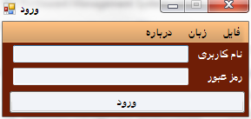شکل 13: صفحه ورود

پنل مدیریت
برای اولین بار به نام کاربری پیشفرض «admin» وارد سیستم بشویم به پنل مدیریت هدایت می شویم.
به طور کلی 2 نوع کاربر در این سیستم وجود دارد.
- صندوقدار: این کاربر فقط به پنل مخصوص به سفارش‌ها دسترسی دارد.
- مدیر: این کاربر علاوه بر دسترسی به پنل سفارش‌ها به پنل مدیریت هم دسترسی دارد.

امکانات پنل مدیریت
- امکان اضافه کردن، حذف، ویرایش،تغییر دسته بندی، و فعال و غیر فعال کردن غذا
- امکان اضافه کردن، حذف، ویرایش دسته بندی ها
- امکان اضافه کردن، حذف،ویرایش، تغییر سطح دسترسی کارکنان
- امکان آمارگیری
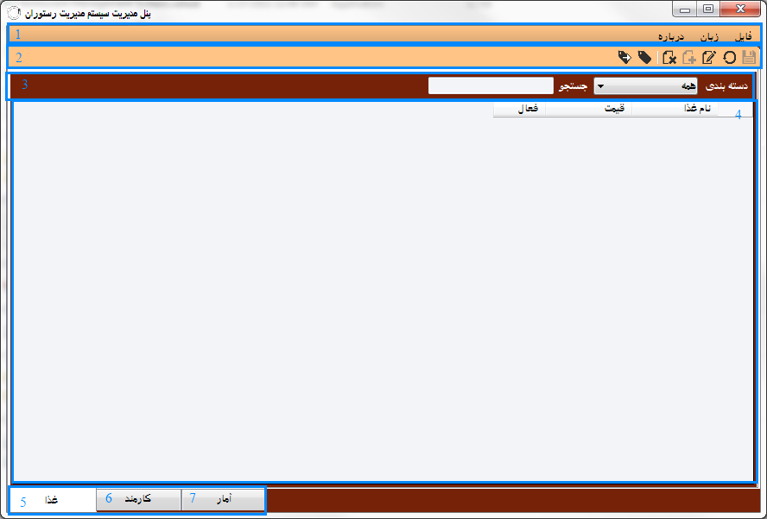شکل 14: پنل مدیریت
- منوی اصلی: این منو در تمام قسمت‌های نرم‌افزار وجود دارد و شامل سه منوی «فایل» ، «زبان» و «درباره» می باشد.
- تولبار اصلی: این تولبار نیز در تمام قسمت‌های نرم‌افزار وجود دارد و برای کار با داد های نرم‌افزار از آن استفاده می شود.
- دسته بندی و جستجو
  - دسته بندی: برای نمایش غذا های موجود در یک دسته بندی خاص استفاده می شود.
  - جستجو: برای جستجو استفاده می شود.
- جدول مربوط به غذا
- تب غذا
- تب کارمند
- تب آمار

منو ها
منوی اصلی
گزینه های این منو با توجه به قسمتی که کاربر در آن قرار دارد فرق می کند؛ در تمام صفحات گزینه «خروج» وجود دارد که با استفاده از آن کاربر از سیستم خارج می شود.
در پنل مدیریت هم گزینه ای با نام «رفتن به پنل اصلی» وجود دارد که همان پنل مربوط به سفارش‌ها است، با انتخاب این گزینه به آن پنل می رود. همچنین می‌توان برای این کار از کلید میانبر Ctrl+Shift+S نیز استفاده کرد.
در پنل اصلی هم گزینه ای مشابه با نام «رفتن به پنل مدیریت» وجود دارد که فقط برای کاربران «مدیر» قابل مشاهده می باشد.
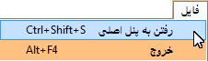شکل 15: منوی فایل
منوی زبان
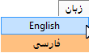شکل 16: منوی زبان
این منو زبان‌های موجود سیستم را نمایش می‌دهد که به طور پیشفرض دو زبان انگلیسی و فارسی در آن تعبیه شده است و از آنجایی کخ سیستم قابلیت ترجمه شدن و اضافه کردن زبان‌های جدید را دارا می باشد؛ آن زبان‌ها در همین منو نمایش داده می شوند.
منوی درباره
این منو کادری را نمایش می‌دهد که در آن اطلاعاتی در مورد سیستم نمایش داده می شود.

تولبار اصلی
دکمه های اصلی
این دکمه ها در تمام قسمت‌های سیستم وجود داشته و کاربردی یکسان دارند.
آیکون | کلید میانبر | توضیحات
 | Ctrl+S | برای ذخیره غذا،کارمند،مشتری جدید استفاده می شود. و هنگامی که نیاز به ذخیره سازی باشد این آیکون به شکل  در می‌آید.
 | F5 | برای لغو تمام تغییرات استفاده می شود.
 | Ctrl+E | برای ذخیره غذا،کارمند، یا مشتری ویرایش شده استفاده می شود. و هنگامی که لازم به ذخیره ویرایش ها باشد آیکون آن به شکل  در می آید.
 | ندارد | مکان نما را به سطر جدید برای درج غذا،کارمند، یا مشتری جدید می برد.
 | Delete | غذا ها،کارمند ها، و مشتری‌های انتخاب شده را حذف می کند.

دکمه های خاص مربوط به تب غذا
این دکمه ها مخصوص تب غذا می باشد.
آیکون | کلید میانبر | توضیحات
 | ندارد | برای مدیریت دسته بندی ها استفاده می شود. در آن می‌توان دسته بندی جدیدی را ایجاد کرد و یا دسته بندی را حذف یا ویرایش کرد.
 | ندارد | برا تغییر دسته بندی غذا های انتخاب شده استفاده می شود.

دسته بندی و جستجو
جستجو در تب غذا، امکان جستجو در بین غذا ها را می دهد.
جستجو در تب کارمند، امکان جستجو در بین کارمندان را می دهد.
جستجو در تب مشتری (در پنل اصلی)، امکان جستجو در بین مشتریان را می دهد.
دسته بندی هم فقط مختص به غذا می‌باشد و این امکان را می‌دهد تا غذا ها را بر حسب دسته بندی مشاهده کنیم.

تب «غذا»

مدیریت دسته بندی ها

دسته بندی جدید
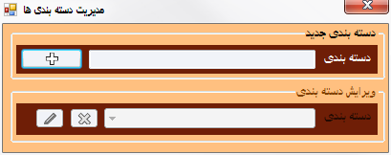شکل 17: مدیریت دسته بندی
برای اضافه کردن دسته بندی جدید کافی است تا نام دسته بندی را در کادر متن در قسمت «دسته بندی جدید» وارد کنیم و دکمه  را انتخاب کنیم.

حذف دسته بندی
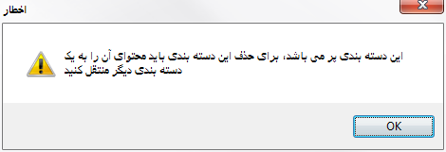شکل 18: پیغام مبنی بر پر بودن دسته بندی
برای این کار کافی است که پس از انتخاب دسته بندی مورد نظر بر روی دکمه  کلیک کنیم. اگر دسته بندی خالی باشد پیغامی برای تائید عمل حذف نمایش داده می‌شود در غیر این صورت پیغامی مبنی بر پر بودن دسته بندی نمایش داده می‌شود و کاربر به کادر تغییر دسته بندی ارجاع داده می‌شود تا محتوای دسته بندی مورد نظر را به دسته بندی دیگری منتقل کند و دسته بندی مورد نظر را حذف کند؛ همچنین اگر فقط یک دسته بندی در سیستم وجود داشته باشد نمی‌توان آن را پاک کرد.

ویرایش دسته بندی
برای ویرایش دسته بندی کافی است پس از انتخاب دسته بندی بر دکمه  کنید سپس پس از ویرایش دسته بندی دوباره این دکمه را کلیک کنید تا ویرایش اعمال شود.

اضافه کردن غذا
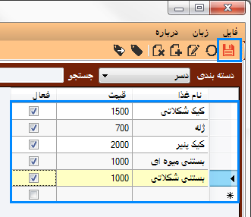شکل 19: غذای جدید
برای اضافه کردن غذا کافی است تا ابتدا یک دسته بندی ایجاد کنیم؛ پس از ایجاد دسته بندی و خروج از کادر «مدیریت دسته بندی ها» دسته بندی جدید به طور خودکار انتخاب می‌شود و می‌توانیم غذا های مورد نظر را به آن اضافه کنیم. برای این کار کافی است که در سطر جدید ایجاد شده مشخصات غذا که شامل «نام» ، «قیمت» و «فعال» است را وارد کنیم.
گزینه فعال، تعیین می‌کند که آیا این غذا در منو نمایش داده شود یا خیر از آنجایی که سیستم اجازه نمی‌دهد غذاهایی که سفارش داده شده‌اند حذف شوند از این گزینه برای غیر فعال کردن آن‌ها استفاده می شود. همان‌طور که در شکل مشاهده می‌شود پس از وارد کردن مقادیر به سیستم آیکون «ذخیره» از رنگ مشکی به رنگ قرمز تغییر می کند.

ویرایش غذا
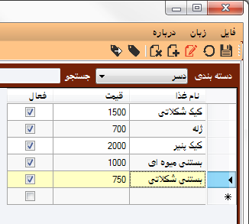شکل 20: ویرایش غذا
برای ویرایش غذا کافی است اطلاعت غذای مورد نظر را در جدول تغییر دهیم. همان‌طور که در شکل مشاهده می‌شود پس از تغییر قیمت «بستی شکلاتی» به «750» آیکون مربوط به «ویرایش» به رنگ قرمز در آمد؛ پس از کلیک بر روی این کلید می‌توان تغییرات را ذخیره کرد.

حذف غذا
برای اینکار کافی است تا غذای مورد نظر را انتخاب کنیم و بر روی دکمه کلیک کنیم، پس از تائید غذای مورد نظر حذف می شود. اگر این غذا قبلاً سفارش داده شده باشد پیغامی مانند این تصویر نمایش داده می شود. که می‌توان آن غذا را بجای حذف کردن غیرفعال کرد تا در منو نمایش داده شود.
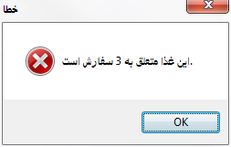شکل 21: غذای سفارش داده شده

تغییر دسته بندی
برای تغییر دسته بندی کافی است غذا مورد نظر را انتخاب کرده و بر روی دکمه کلیک کنید. بعد کادر «تغییر دسته بندی» نمایش داده می‌شود؛ کافی است تا دسته بندی مقصد را انتخاب کرده و بر روی دکمه «تغییر دسته بندی» کلید کنید.
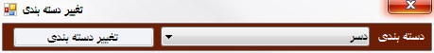شکل 22: تغییر دسته بندی

دسته بندی و جستجو
دسته بندی
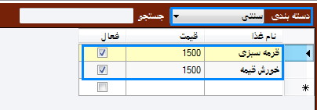شکل 23: نمایش بر حسب دسته بندی
برای نمایش غذا ها بر حسب دسته بندی کافی است تا دسته بندی مورد نظر را انتخاب کنید که غذا های موجود در آن دسته بندی نمایش داده شود. اگر دسته بندی «همه» انتخاب شود تمام غذا ها نمایش داده می شود.
جستجو
برای جستجو کافی است تا در کادر مربوط به جستجو متن مورد نظر را تایپ کنیم تا نتایج متناسب با متن وارد شده نمایش داده شود. اگر هنگام جستجو دسته بندی «همه» انتخاب شده باشد در تمام دسته بدی‌ها به دنبال آن غذا می‌گردد در غیر این صورت فقط در دسته بندی انتخاب شده دنبال آن غذا می گردند.
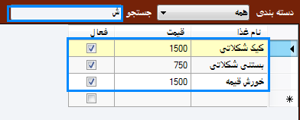شکل 24: جستجو

تب «کارمند»
این تب مخصوص مدیریت کارمندان است. در این قسمت می‌توان کارمندی جدید اضافه کرد، کارمندان کنونی را ویرایش کرد، و یا آن‌ها را حذف کرد. همچنین می‌توان سطح دسترسی کارمندان را تغییر داد.

اضافه کردن «کارمند»
برای این کار مانند تب «غذا» عمل می‌کنیم به این ترتیب که در سطر جدید مشخصات کارمند جدید را وارد می کنیم. و پس از اتمام کار ، ذخیره می کنیم.
همان‌طور که قبلاً بیان شد دو نوع کارمند در سیستم وجود دارد «صندوقدار» و «مدیر» که به طور پیشفرض کارمندان «صندوقدار» در نظر گرفته می شوند.
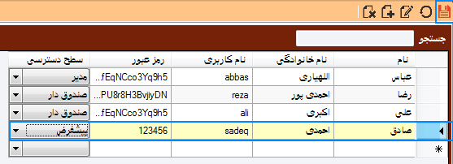شکل 25: کارمند جدید
ویرایش و حذف هم مانند تب «غذا» می باشد.

جستجو
در این تب جستجو بر حسب «نام» یا «نام خانوادگی» کارمندان انجام می شود.

آمار
این قسمت نمودار فروش سالانه،ماهانه، روزانه، و ساعتی را نشان می دهد.
طرز استفاده از این امکان به این صورت است که با توجه به وضعیت گزینه های «سال»، «ماه»، و «روز» نمودار متناسب را نمایش می دهد.
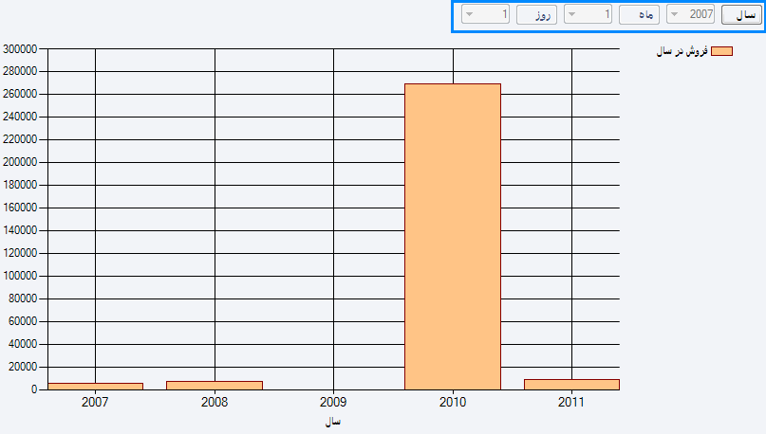شکل 26: نمودار فروش سالانه
اگر هیچ کدام از گزینه های «سال»، «ماه»، یا «روز» انتخاب نشده باشد. فروش سالانه نمایش داده می شود.

اگر گزینه «سال» انتخاب شده باشد فروش ماهانه در سال انتخاب شده را نشان می دهد.
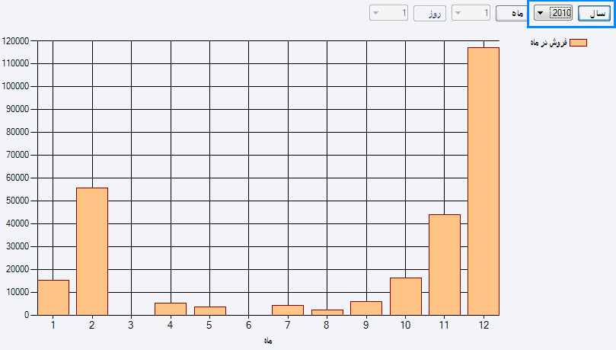شکل 27: فروش ماهانه
اگر گزینه «ماه» نیز انتخاب شود فروش روزانه در آن ماه را نشان می دهد.
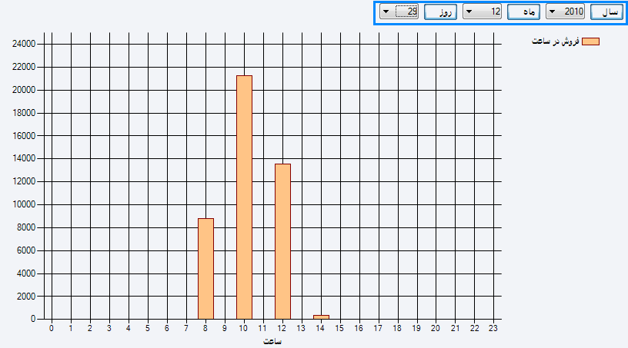شکل 28: فروش ساعتی
و اگر گزینه «روز» انتخاب شده باشد فروش ساعتی در آن روز به نمایش در می آید.
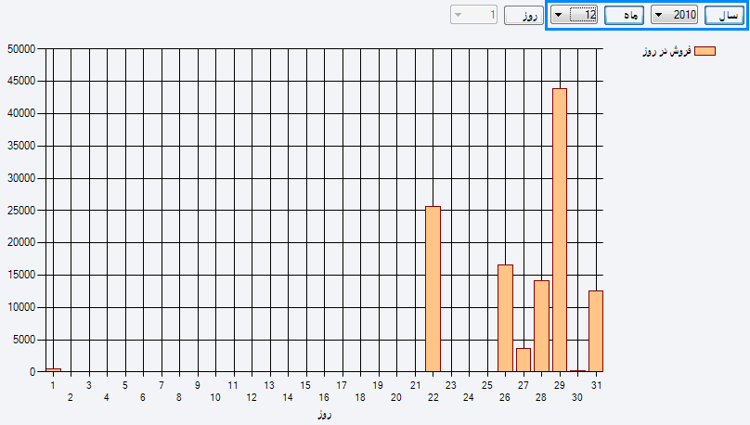شکل 29: فروش روزانه

پنل اصلی یا سفارش
این پنل برای کاربران «صندوقدار» به نمایش در می‌آید و به آنهای امکاناتی برای ثبت سفارش و تعریف مشتری می دهد؛ این پنل توسط کاربران «مدیر» نیز قابل دسترس است.
امکانات پنل اصلی
- اضافه، حذف، ویرایش مشتری
- ثبت، مشاهده، حذف، و ویرایش سفارش‌ها
- گزارش گیری
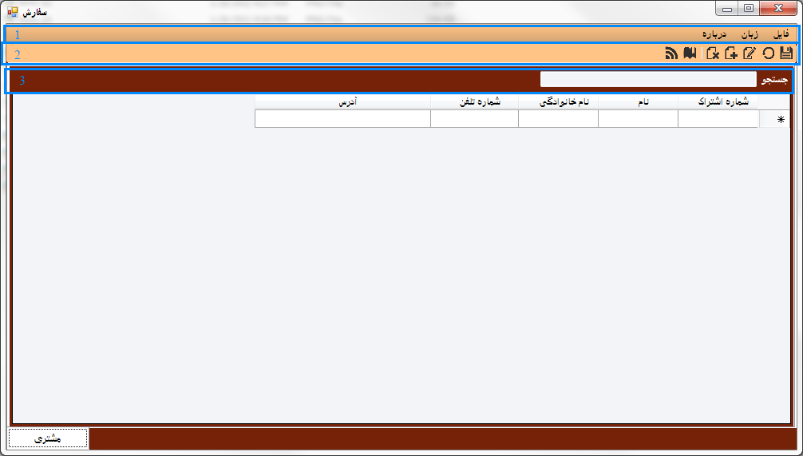شکل 30: پنل اصلی
- منوی اصلی: مانند منوی اصلی در پنل مدیریت است با این تفاوت که اگر کاربر «مدیر» باشد در منوی «فایل» گزینه ای با نام «رفتن به پنل مدیریت» دیده می شود.
- تولبار اصلی: دو دکمه جدید دارد که برای ثبت سفارش، و گزارش گیری هستند.
- نوار جستجو: بر حسب «نام»، «نام خانوادگی»، «شماره اشتراک» و «شماره تلفن» در بین مشتریان جستجو می کند.

تولبار اصلی
آیکون | کلید میانبر | توضیحات
 | ندارد | با کلیک بر روی این دکمه پنل را برا ثبت سفارش جدید آماده می کند.
 | دابل کلیک بر روی سفارش | با کلیک بر روی این دکمه گزارشی از سفارش انتخاب شده نمایش می‌دهد که قابل چاپ نیز می باشد.

مدیریت مشتری ها

اضافه کردن «مشتری»
روند اضافه کردن مشتری نیز مانند اضافه کردن کارمند و غدا می‌باشد کافی است تا اطلاعات مشتری را وارد کنید و تغییرات را ذخیره کنید.
خود سیستم به طور خودکار شماره اشتراکی به مشتری نسبت می‌دهد که قابل تغییر نمی باشد.

حذف و ویرایش مشتری
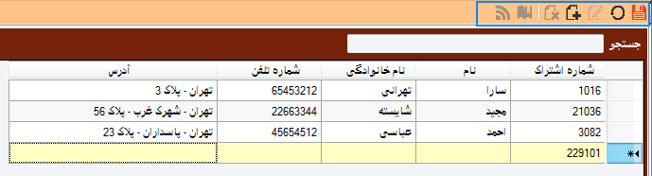شکل 31: مشتری جدید
برای حذف مشتری کافی است تا دکمه را کلیک کنید تا مشتری مورد نظر حذف شود. وقتی یک مشتری حذف می‌شود تمام سفارش‌ها آن متشری نیز حذف می شود.
ویرایش مشتری هم مانند ویرایش «غذا» و «کارمند» است.

مدیریت سفارش ها

ثبت سفارش
برای ثبت سفارش ابتدا باید مشتری مورد نظر را انتخاب کرده سپس بر روی دکمه کلیک کنید، و شکل پنل برای ثبت سفارش تغییر می کند. در ابتدا اجزا را شرح می دهیم.

شرح اجزا
- کارکرد آن مانند دسته بندی و جستجو در تب «غذا» می باشد.
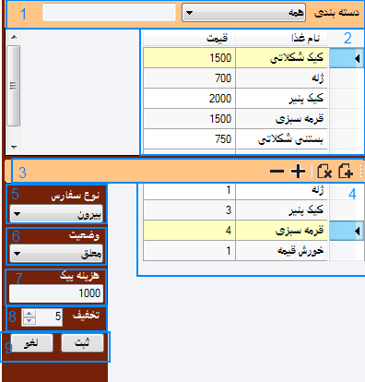شکل 32: سفارش جدید
- لیست غذا های موجود را نمایش می دهد.
- نوار ابزار سفارش
- غذا های انتخاب شده
- نوع سفارش
- وضعیت
- هزینه پیک
- تخفیف به درصد
- ثبت یا لغو سفارش
آیکون | کلید میانبر | توضیحات
 | ندارد | از لیست غذا ها، غذای انتخاب شده را به لیست اضافه می کند؛ همچنین اگر غذا قبلاً به لیست اضافه شده باشد کار افزایش «تعداد» غذا را انجام می دهد.
 | Delete | غذای انتخاب شده را حذف می کند.
 | ندارد | «تعداد» غذای سفارش داده شده را افزایش می دهد.
 | ندارد | «تعداد» غذای سفارش داده شده را کاهش می دهد.
نحوه ثبت سفارش جدید
بعد از تغییر شکل پنل می‌توان غذا ها را با کلیک راست بر روی نام آن‌ها و انتخاب «اضافه» از منو باز شده انتخاب کرد یا با استفاده از دکمه این کار را انجام بدهید.
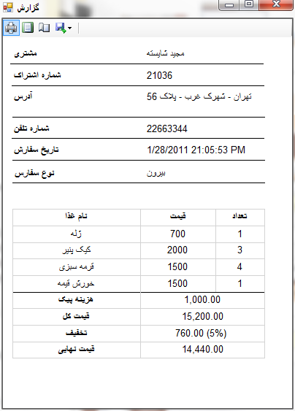شکل 33: گزارش سفارش
سپس «نوع سفارش»، «وضعیت»، «هزینه پیک»، «تخفیف» را معین می‌کنیم و در نهایت بر روی دکمه «ثبت» کلیک می‌کنیم تا سفارش ثبت شود؛ پس از ثبت سفارش یک گزارش از سفارش نمایش داده می شود.

مشاهده سفارش
برای مشاهده سفارش های ثبت شده کافی است تا بر روی مشتری مورد نظر کلیک کنید تا لیستی از سفارش‌های آن مشتری نمایش داده شود. همچنین با انتخاب هر سفارش می‌توان لیستی از غذا های سفارش داده شده را در پایین صفحه مشاهده کرد.
- مشتری انتخاب شده
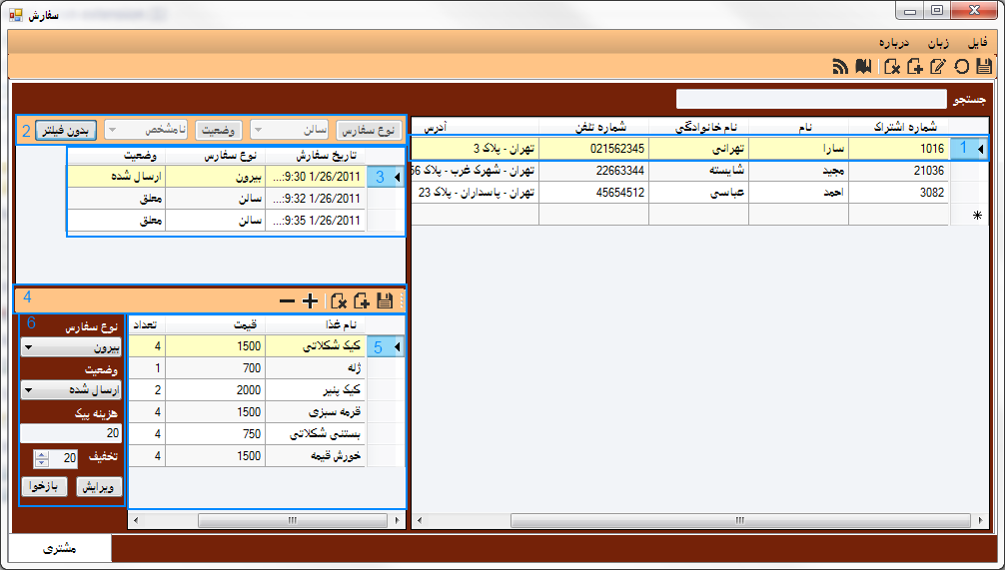شکل 34: مشاهده سفارش
- فیلتر کردن سفارش‌های مشتری که به طور پیش‌فرض حالت «بدون فیلتر» فعال است.
- سفارش های مشتری
- نوار ابزار مربوط به ویرایش سفارش
- غذا های سفارش داده شده
- اطلاعات دیگر سفارش

فیلتر کردن سفارش‌ها
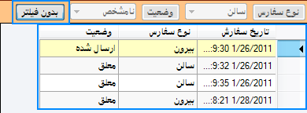شکل 35: سفارش «بدون فیلتر»
برای فیلتر کردن سفارش ها پس از انتخاب مشتری و مشاهده سفارش ها کافی است تا گزیهن «بدون فیلتر» را غیرفعال کنید با این کار دو گزینه «نوع سفارش» و «وضعیت» فعال می‌شوند که با فعال کردن هریک از آن‌ها سفارش بر حسب مقدار آن فیلتر می شود. همانطور که در شکل اول دیده می‌شود. گزینه «بدون فیلتر» انتخاب شده است در نتیجه تمام سفارش‌ها نمایش داده می شوند.
فیلتر بر حسب «نوع سفارش»
برای نمایش سفارشاتی که فقط به بیرون ارسال شده است کافی است که ابتدا گزینه «بدون فیلتر» را غیر فعال کنیم سپس پس از انتخاب گزینه «نوع سفارش» ، «بیرون» را انتخاب کنیم تا فقط سفارشهایی که به بیرون فرستاده شده‌اند نمایش داده شوند.
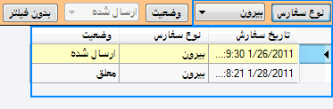شکل 36: سفارش های «بیرون»

فیلتر بر حسب «وضعیت»
برای اینکه فقط سفارش های «معلق» را نمایش بدیم ابتدا باید گزینه «نوع سفارش» را غیر فعال کنیم و پس از فعال سازی گزینه «وضعیت» ، «معلق» را انتخاب کنیم تا فقط سفارش های معلق نمایش داده شوند، این کار برای دیگر سفارش‌ها با وضعیت‌های دیگر نیز قابل انجام است.
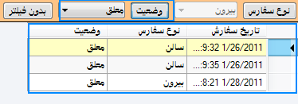شکل 37: سفارش های «معلق»

فیلتر بر حسب «وضعیت» و «نوع سفارش»
همچنین می‌توان سفارش ها هم بر حسب «نوع سفارش» و هم «وضعیت» فیلتر کرد؛ برای این کار کافی است تا هر دو گزینه را فعال کنیم و مقدار مورد نظر را انتخاب کنیم؛ همانطور که در شکل مشاهده می‌شود فقط سفارشهایی که «نوع سفارش» آن‌ها «بیرون» و «وضعیت» آن‌ها «ارسال شده» می‌باشد نمایش داده می شوند.
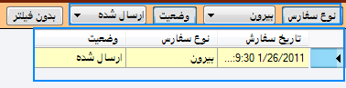شکل 38: سفارش های «ارسال شده» به «بیرون»

حذف سفارش
برای اینکار پس از انتخاب سفارش مورد نظر کافی است تا کلید «Delete» را فشار بدهید و پس از تایید عمل حدف سفارش را حذف کنید.

ویرایش سفارش
ویرایش کردن سفارش نسبت به بقیه کمی متفاوت تر است.
تغییر تعداد غذا
برای اضافه، یا کم کردن «تعداد» غذا کافی است تا غدای مورد نظر را انتخاب کرده و از دکمه برای افزایش تعداد یا دکمه برای کاهش تعداد غذا استفاده کنید. تغییرات بلافاصله اعمال می شوند.
حذف غذا از سفارش
همچنین برای یک غذا از لیست می‌توان از پس از انتخاب از دکمه یا فشردن کلید «Delete» برای حذف غذا از لیست اقدام کرد. که برای این عمل هیچ تاییدی لازم نمی باشد و مانند حالت قبل بلافاصله تغییرات اعمال می شوند.
اضافه کردن غذا به سفارش
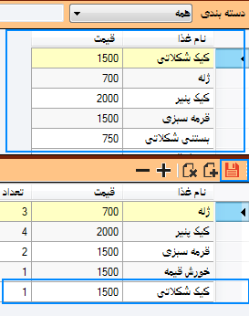شکل 39: اضافه کردن غذای جدید به سفارش
برای اضافه کردن غذای جدید به لیست سفارش‌ها کافی است یک بار دکمه را کلیک کنید، با اولین کلیک لیست غذا ها آورده می‌شود و کارکرد دکمه به حالت قبل یعنی اضافه کردن غذا به لیست سفارش‌ها تغییر می کند. پس از انجام تغییرات با کلیک بر روی دکمه مربوط به ذخیره تغییرات را ذخیره می کنیم.
همان‌طور که در شکل مشاهده می‌شود تعداد غذا ها در سفارش «مجید شایسته» تغییر کرده است و «کیک شکلاتی» نیز به لیست اضافه شده است.
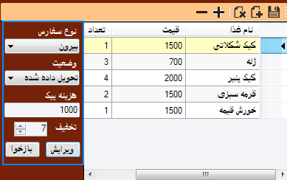شکل 40: تغییر دیگر مشخصات سفارش
تغییر دیگر مشخصات سفارش
برای اینکار کافی است که مقادیری که در بخش مشخص شده در تصویر را تغییر دهیم و پس از تغییرات بر روی «ویرایش» کلیک کنید تا تغییرات اعمال شوند.

گزارش گیری
برای گزارش گیری کافی است تا بر روی سفارش مورد نظر دوبار کلیک کنیم تا گزارش سفارش انتخاب شده در پنجره ای جدید نمایش داده شود. که نمونه‌اش در بخش ثبت سفارش نمایش داده شده است.

ترجمه نرم‌افزار
از آنجایی که قالب فایل‌های زبان به صورت متنی می‌باشد با استفاده از یک ویرایشگر متن ساده مانند «Notepad» برای ویرایش این فایل‌ها استفاده کرد.
برای اینکار ابتدا از فایل زبان دلخواه کپی می گرفته و نام آن را بر طبق جدول کد های زبان تغییر می دهیم.
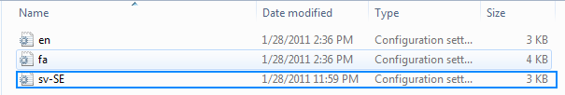شکل 41: فایل های زبان
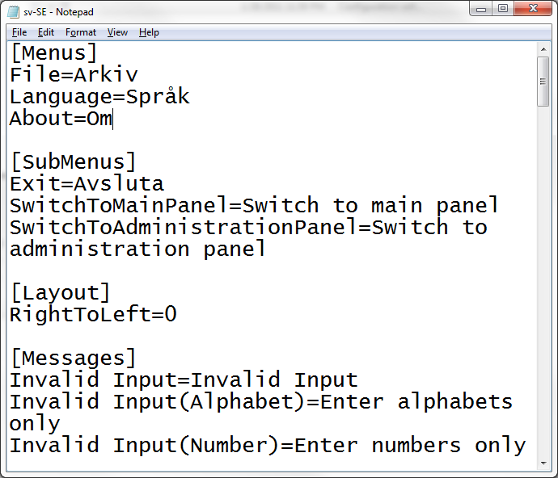شکل 42: فایل زبان در Notepad
سپس آن فایل را با یک ویرایشگر متن باز می کنیم. و ترجمه متن های مورد نظر را در طرف راست «=» قرار می دهیم. پس از اتمام کار فایل را ذخیره می کنیم.
پس از اجرای نرم‌افزار زبان جدید که زبان سوئدی است به منوی «زبان» اضافه می شود.
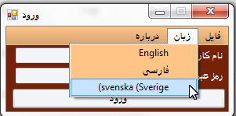شکل 43: زبان جدید

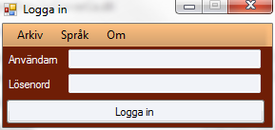شکل 44: صفحه ورود به سوئدی

پس از انتخاب زبان، همانطور که مشاهده می‌شود نرم‌افزار به زبان دلخواه ترجمه شده است.

